Информация для разработчиков

Цель:
Формулируется для каждого смыслового раздела.
Цель определяется по каждой активности для слушателя.

Работа преподавателя:
- Действия преподавателя нумеруются.
- Прописываются мини-лекции по смысловым разделам (возможно дополнительно указание в контексте ссылок на литературу и страницы).
- Перечисляются вопросы, которые преподаватель формулирует для группы.
- Прописываются связки-переходы от одной активности к другой, а также между смысловыми разделами.

Инструкция группе:
- Прописывается подробно, с выделением основных действий/шагов слушателей.
- Указывается образ конечного результата.
- Указывается продолжительность выполнения задания.
- Логистика проведения сложных активностей должна быть прописана отдельно.
Инструкция преподавателю:
- Прописывается, если требуется какая-либо дополнительная подготовка преподавателя к описываемому виду активности.
- Указываются действия преподавателя в процессе каждой активности.
- Если есть какая-то дополнительная информация от Корпоративного университета для преподавателя о слушателях, она также указывается в сценарии.
- Если необходимо собрать какую-либо информацию от слушателей по запросу Корпоративного университета – написать об этом в сценарии.

Выводы и результаты:
- Формулируются (дословно) ключевые выводы, на которые преподаватель выводит слушателей в результате презентации нового теоретического раздела, упражнения, активности, а также ключевые выводы по итогам каждого раздела. Вывод фиксируется в форме прямой речи.
- По итогам каждого шага рекомендуется прописывать результат шага, исходя из цели. Данный элемент является необязательным. Описывается чего конкретно должны достичь в результате и за счет чего. Данный элемент служит в конце шага подсказкой преподавателю по раскрытию и достижению цели.

Шаблон карточки программы

Карточка программы/курса/модуля/тематического блока «….» / указать наименование программы/курса/модуля/тематического блока
Цель программы/курса/модуля/  тематического блока | Сформулируйте итоговую цель. Формулировка цели должна полностью соответствовать формулировке цели в РП
Развиваемые компетенции  (по МКК ОАО «РЖД») | Перечислите компетенции, с указанием только тех поведенческих индикаторов, которые развиваются у слушателей при обучении. Компетенции должны соответствовать уровню целевой аудитории
ФГОС/ПС  ПК/ТФ | Информация должна соответствовать ОП/РП
Целевая аудитория | Информация должна соответствовать ОП
Предварительные требования  к слушателям | Укажите, что слушатель программы должен знать/уметь и сделать перед началом обучения
Планируемые результаты | Формулировки планируемых результатов должны полностью соответствовать формулировкам планируемых результатов в РП
Виды учебных занятий  Форма обучения  Продолжительность обучения | Семинар, тренинг, тренинг-семинар, бизнес-симуляция, деловые игры и так далее  Обучение в аудитории или онлайн  Укажите продолжительность обучения, количество и продолжительность перерывов
Изучаемые теории, подходы, инструменты, модели (авторство если есть) | Укажите изучаемые теории, подходы, инструменты, модели и авторство (если есть)  Информация фиксируется в 1С в графе «Теги»
Дополнительные ключевые слова для поиска УММ | Укажите ключевые слова, чтобы в базе УММ можно было быстро найти данный комплект  Информация фиксируется в 1С в графе «Тэги»
Неоригинальные упражнения | Укажите неоригинальные упражнения* и их источник (при наличии)  *неоригинальные упражнения – это упражнения из других тренингов, в том числе других УММ КУ РЖД, а также из сборников, открытых источников/ интернета
Pre-work  Post-work  Информация о домашнем задании (кратко) | Укажите информацию о наличии и краткое описание
Документы | Укажите перечень документов, нормативных актов, используемых при написании программы/курса/модуля
Дата/протокол утверждения на УМК | 00.00.2022/ УМК № n | Сетевая форма | Да/нет
Направление | Возьмите информацию из 1С или Приложение № 1  к Протоколу РЭГ № 16/2022 от 15.02.2022 | Тематики | Возьмите информацию из 1С или Приложение № 1  к Протоколу РЭГ № 16/2022 от 15.02.2022
Прочие организационные и содержательные моменты | Отражается незафиксированная информация, которую важно учитывать для качественного проведения обучения (организационная подготовка и содержательные моменты)
Центр  Разработчик  Ответственный за УММ/ контакты | Укажите центр разработки УММ  Укажите ФИО/ компанию разработчика  Укажите ФИО и контакты ответственного за УММ
Ссылка на ОП/УММ в методическом архиве | Укажите гиперссылку на хранение | Преемственные | Да/нет
Материально-техническое обеспечение для блока | Описание требований к оборудованию учебной аудитории, а также к материалам/атрибутам, необходимым для отдельных упражнений см. в Принт-листе

Непосредственная подготовка к программе/курсе/модулю (проведение онлайн из КУ РЖД):  - Включить ПК преподавателя. Пароль: 111111.  - Запустить управляющую презентацию, которая лежит по адресу:  - Проверить качество демонстрации презентации на экране и при необходимости отрегулировать проектор.  Постарайтесь попасть в помещение, в котором будет проходить обучение за 30 минут до его начала.  Как использовать это время:  - Проверьте работу аппаратуры: ноутбук/ компьютер, наушники,  - Проверьте работу рабочих платформ: ZOOM, Miro и другие  Важная информация для преподавателя:  1. После завершения учебного мероприятия преподаватель обязан привести аудиторию в порядок:  - выключить ПК;  - закрыть окна;  - выключить кондиционер;  - погасить свет.  2. Если мероприятие проводилось Вами впервые, то необходимо заполнить анкету обратной связи преподавателя и выслать ее по электронной почте: сотрудник@curzd.ru.  При возникновении вопросов, обращайтесь к курирующему сотруднику отдела организации обучения | 30 минут

ДЕНЬ 1
Раздел ПЕРВЫЙ:
НАИМЕНОВАНИЕ РАЗДЕЛА 1
Цели первого раздела:
- …
- …
- …
Шаг | Время |  | Активность | Содержание активности | Материалы
№ шага | Время начала | Продол-житель-ность (мин) | Краткое описание активности | Подробное описание содержания внутри данной активности в соответствии с информацией для разработчиков | Номер слайда, номер страницы РТ, прочие материалы
1.1. Название темы (при наличии)
1 | 9:00 | 10 | Наименова-ние активности | - Цель Шага (что мы хотим получить по результатам шага)  - Скриншот слайда  - Описание проведения данной активности, с указанием действий и слов преподавателя, вопросы к группе  - Инструкция группе (задание для слушателей)  - Мини-лекция (при необходимости) со ссылкой на литературу  - Анализ упражнения: этапы анализа, вопросы для анализа  - Инструкции и комментарии для преподавателя  - Вывод (по каждой активности и разделу в целом)  - Возможные вопросы от группы и ответы преподавателя на них  - Связка-переход (к следующей активности или разделу, а также между теорией и практическим заданием)  - Результат шага (данный элемент является рекомендацией и служит подсказкой преподавателю по раскрытию и достижению цели шага) | Название материала, используемого в этой части программы с указанием номера страницы в РТ слушателя, номером слайда в презентации или номера упражнения.  Дополнительные материалы: скотч, бумага, ножницы и т.п.
2 | 9:10 | 15 | Наименова-ние активности | . . .
ПРИМЕР 1
Карточка программы «Управление железнодорожным транспортом»
Цель программы | - Формирование глобальной картины железнодорожного бизнеса за счет понимания последствий решений, которые принимаются различными подразделениями компании.  - Создание основ для принятия взвешенных и эффективных управленческих решений во всех подразделениях, вовлеченных в процесс реформирования компании.  - Формирование клиентоориентированного подхода в работе подразделений как в отношении внешнего, так и внутреннего взаимодействия (клиента)
Развиваемые компетенции  (по МКК ОАО «РЖД») | Стратегическое мышление:  - формирует глобальное видение с учетом как внутрикорпоративных факторов, так и ключевых макрофакторов внешней среды, оказывающих влияние на деятельность компании;  - Принимает точные стратегические решения на основе оценки различных сценариев развития событий, рисков и возможностей в долгосрочной перспективе
ФГОС/ПС  ПК/ТФ | - способность находить организационно-управленческие решения и готовность нести за них ответственность с позиций социальной значимости принимаемых решений (ОПК-2);  - владение методами принятия решений в управлении операционной (производственной) деятельностью организаций (ОПК-6)
Целевая аудитория | - Руководители стратегического уровня управления
Предварительные требования  к слушателям | Прохождение первых 8 дней программы «I ступень: управление компетенциями» (онлайн)
Планируемые результаты | - Понимание целостной картины бизнеса транспортной компании.  - Понимание влияния качества кросс-функционального взаимодействия различных департаментов и работы специализированных и межфункциональных команд на общий экономический результат транспортной компании.  - Понимание механизмов влияния ориентации на клиента в работе каждого подразделения  на общую клиентоориентированность транспортной компании и, как следствие, на ее экономические показатели.  - Понимание влияния принимаемых руководителями решений на финансовые показатели компании и бизнес в целом.  - Умение анализировать финансовую отчетность и денежные потоки, а также искать и предлагать возможности их улучшения.
Виды учебных занятий  Форма обучения  Продолжительность обучения | Онлайн бизнес-симуляция с теоретическими блоками и рабочей сессией.  Продолжительность: 23 академических часа.  1-й день с 10:45 до 18:00: обед 13:00-14:00, перерыв 16:00-16:15.  2-й день с 09:00 до 18:00: 1-й перерыв 11:00-11:15, обед 13:00-14:00, 2-й перерыв 16:00-16:15.  3-й день с 9:00 до 14:00: перерыв 10:30-10:45; обед 13:00-14:00.
Изучаемые теории, подходы, инструменты, модели (авторство если есть) | «Финансовый вальс»  Алгоритм принятия решения Бойда
Дополнительные ключевые слова для поиска УММ | УЖТ
Неоригинальные упражнения | Нет
Pre-work  Post-work  Информация о домашнем задании (кратко) | Нет  Нет  Нет
Документы | Модель корпоративных компетенций
Дата/протокол утверждения на УМК | 00.00.2022/ УМК № n | Сетевая форма | Нет
Направление | Экономика и финансы  Проектный менеджмент | Тематики | Финансы для не финансистов  Управление исполнением  Управление эффективностью
Прочие организационные и содержательные моменты | Преподавателю необходимо заложить достаточно времени для самоподготовки, так как БС многоуровневая и требует значительного временного ресурса для качественного освоения
Центр  Разработчик  Ответственный за УММ/ контакты | Центр реализации целевых программ  Кондратов Никита, ООО «ЛЭВЭЛ»  Сидоров Иван Петрович, ведущий методист, почта abcdef@curzd.ru тел.: 8(111)222-33-44
Ссылка на ОП/УММ в методическом архиве | O:\18_I_СТУПЕНЬУПРАВЛЕНИЕ КОМПЕТЕНЦИЯМИ\4_2021\УММ\4Модуль3\БСУЖТ\БС_УЖТ | Преемственные | Нет
Материально-техническое обеспечение для блока | Описание требований к оборудованию учебной аудитории, а также к материалам/атрибутам, необходимым для отдельных упражнений см. в Принт-листе

Непосредственная подготовка к программе/курсе/модулю (проведение онлайн из КУ РЖД):  - Включить ПК преподавателя. Пароль: 111111.  - Запустить управляющую презентацию, которая лежит по адресу:  - Проверить качество демонстрации презентации на экране и при необходимости отрегулировать проектор.  Постарайтесь попасть в помещение, в котором будет проходить обучение за 30 минут до его начала.  Как использовать это время:  Проверьте работу аппаратуры: ноутбук/ компьютер, наушники  Проверьте работу порталов: портал бизнес-симуляции (rzd-dev.levellab.ru) и портал Зум (join.zoom.us)  Важная информация для преподавателя:  1. После завершения учебного мероприятия преподаватель обязан привести аудиторию в порядок:  - выключить ПК;  - закрыть окна;  - выключить кондиционер;  - погасить свет.  2. Если мероприятие проводилось Вами впервые, то необходимо заполнить анкету обратной связи преподавателя и выслать ее по электронной почте: сотрудник@curzd.ru.  При возникновении вопросов, обращайтесь к курирующему сотруднику отдела организации обучения | 30 минут

Фрагмент сценария «Управление железнодорожным транспортом»

ДЕНЬ 1
Раздел первый:
- Формирование клиентоориентированной среды в компании.
Цели первого раздела:
– Пояснить цели и задачи обучения в формате игры, переключить с рабочих забот на учебные.
– Обсудить со слушателями основы клиентоориентированного подхода и его влияния на финансовые результаты компании.
– Напомнить слушателям о развиваемых в игре и «Модели корпоративных компетенций РЖД» компетенциях и финансовых основах ведения бизнеса.
– Показать слушателям влияние принимаемых ими управленческих решений на финансовые результаты компании и реализации ее стратегии.
Шаг | Время |  | Активность | Содержание активности | Материалы
0 | 10:45 | 11:15 | Подключение участников к ZOOM  Подключение участников | Предварительный этап: подключение к общей ZOOM-конференции.  В этот период происходит техническое подключение участников к ZOOM-конференции и авторизация на портале бизнес-симуляции: https://rzd.levellab.ru/  Тем участникам, кто успешно зашел в ZOOM и на портал, можно предложить сделать перерыв на кофе-брейк и подключиться в обозначенное время (11:15).  Комментарий для преподавателя:  Перед отправкой ссылок на портал командам преподавателю важно убедиться, что все игроки распределены по командам. Иначе при переходе пользователей на портал у них будет виден серый экран.  Порекомендуйте участникам отключить автопереводчик в браузере, если он у них включен. Предупредите, что неотключение может привести к некорректному отображению некоторого функционала.  Более подробная инструкция по данному блоку находится в Руководстве преподавателя (разделы 3.2-3.5).  Рекомендация для преподавателя и участников:  Каждая игра должна начинаться с очищения кэша в браузере, особенно это важно для тренера и для участников, находящихся за компьютером, где раннее уже проводилась игра. Для того, чтобы почистить кэш необходимо одновременно нажать комбинацию клавиш Ctrl+Shift+R на клавиатуре, либо сделать это через настройки браузера. Например, в Google Chrome выполнить следующий путь «Три точки в правом верхнем углу-> Настройки-> Очистить историю». Далее, выбрать период «за всё время», отметить нижние 2 пункта галочками и нажать «Удалить данные» | -
1 | 11:15 | 11:40 | 1.1. Введение и правила работы. Формирование клиентоориентированной среды  Знакомство.  Лекция о клиентоориентированности и финансовом учете  Представление  Знакомство  Мини-лекция  Вопросы-ответы  Выводы | Цель: прояснить цели и задачи обучения в формате игры, переключить с рабочих забот на учебные.  Преподаватель: Доброе утро, коллеги! Спасибо всем, кто пришел вовремя. Пожелаем скорее присоединиться к нам тем, кто задерживается по уважительной причине. Предлагаю начать!    Рад(-а) приветствовать вас на деловой игре «Управление железнодорожным транспортом». Меня зовут_______. Я являюсь преподавателем Корпоративного университета РЖД и работаю  в сфере бизнес-обучения __ (например, уже 10 лет).  Заключительный модуль обучения  в Корпоративном университете будет проходить в необычной форме ― бизнес-симуляции. Отличительная особенность такого формата ― всю новую информацию в ходе обучения вы будете черпать из практического опыта, полученного «здесь и сейчас». В этой бизнес-симуляции будет минимум теории. Она специально разработана так, что интегрирует знания, полученные в рамках двух предыдущих модулей, то есть всю вашу предыдущую работу.  Данная симуляция представлена в обновленном электронном формате.  Этот вариант реализации позволяет уменьшить временные трудозатраты  на рутинные операции и сосредоточиться на целях игры и достижении учебного результата.  Вспомните самооценку в первом модуле: среди компетенций, по которым вы себя оценивали, были компетенции «Стратегическое мышление» / «Системное мышление» и «Управление эффективностью» / «Управление исполнением».  У многих из вас развитие этих компетенций является целью в вашем Индивидуальном плане развития. В ходе бизнес-симуляции у вас будет возможность попрактиковаться в применении этих компетенций, т. к. вам нужно будет принимать стратегические решения  (на среднесрочный ― 1 год ― период) и принимать меры для повышения эффективности деятельности вашей компании.  Вспомните темы электронных курсов второго модуля: вы изучали финансовый менеджмент и ключевые показатели эффективности, и в этой симуляции вам нужно будет актуализировать полученные в ходе их освоения знания, в частности в области финансов, поскольку бизнес-симуляция предполагает достаточно подробный финансовый учет всех действий. Кроме того, будет проводиться финансовая оценка всех принятых вами решений.  Также вам пригодятся знания, полученные во втором модуле относительно ключевых показателей эффективности. Вы увидите взаимосвязь между эффективностью отдельной функции (ремонт, перевозки, коммерческая работа) и всей компанией в целом.  Таким образом, данная симуляция — это практическая отработка теоретических знаний, полученных на предыдущем обучении. Поэтому она  и называется «Управление железнодорожным транспортом» и включает в себя множество аспектов управленческой деятельности.  Переключите на слайд 2    Также в ходе этой игры вы часто будете встречаться с фигурой клиента. Многие из нас могут спросить: «Зачем нам стремиться завоевать клиента?»  Сегодня уже пора задуматься над тем, сколько наша компания может терять клиентов из-за низкого уровня сервиса:  - невыполнение сроков перевозок,  - потеря или порча грузов при перевозке,  - длительность и сложность оформления услуги для клиента,  - сложность и длительность передачи / выдачи грузов от клиентов / к клиентам,  - неинформирование клиента обо всех изменениях в условиях перевозки,  - долгая или несоответствующая реакция на претензии клиентов,  - нежелание помочь клиенту в нестандартных ситуациях,  - неправильное формирование ожиданий клиентов,  - незнание ключевых приоритетов клиентов в потреблении наших услуг,  - непонимание, в какую сторону нужно модифицировать наши услуги,  - невозможность предоставлять комплексные и гибкие услуги.  Например, эти факторы уже сегодня могут повлиять на решения клиентов мелкогабаритных грузов, которые в последнее время все чаще предпочитают автомобильные, речные или авиационные перевозки. А как изменятся клиентские предпочтения и клиентский поток, когда у нас откроется северный морской путь?  Все факты говорят о том, что мы уже работаем в конкурентной среде. И если вы вспомните положения «Стратегии развития Холдинга РЖД», в ней отражены мероприятия, направленные на создание конкурентной среды в сфере железнодорожных перевозок. Это требование государства, это тенденция современной экономики, и нравится нам это или нет, сегодня мы работаем  в конкурентной среде, которая завтра будет еще более агрессивной. Давайте подготовим себя к этому уже сегодня!  В нашей игре роль клиента будет очень важна, поскольку обучение нацелено не только на текущую ситуацию, но и на возможные сценарии развития будущего.  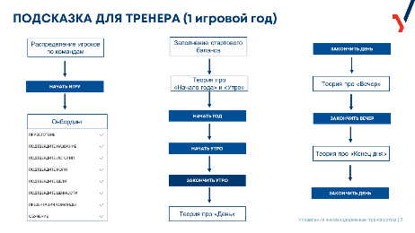  Вывод: Все программы Корпоративного университета готовят руководителей  к вызовам как сегодняшнего, так и завтрашнего дня!  Связка-переход: Следующим шагом нам нужно договориться об основных правилах взаимодействия на курсе для эффективной работы в рамках отведенного времени.  Переключите на слайд 4 (слайд 3 скрыт)  Цель: договориться о правилах взаимодействия. Собрать ожидания  и трансформировать их в направлении темы программы.  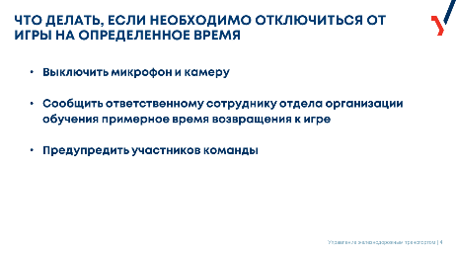  Преподаватель: Перед тем, как мы начнем, давайте договоримся об основных правилах работы на курсе для максимально эффективного усвоения  и применения полученного материала.  Вопрос: Как вернуться в образовательный процесс, если нам необходимо покинуть его  на какое-то время?  Преподаватель: Для этого пройдите на портал rzd.levellab.ru и вернитесь в голосовой чат ZOOM. Если вы планируете отлучиться более чем на 3-5 минут, то, пожалуйста, сообщите об этом вашему ответственному сотруднику отдела организации обучения. Это необходимо  для корректного проведения обучения, поскольку ваше присутствие влияет на принятие командных решений внутри Игры.  Переключите на слайд 5  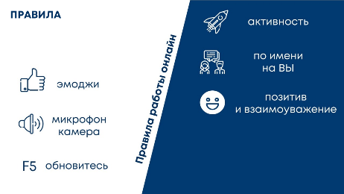  Используем эмоджи для обратной связи, выключаем микрофоны, нажимаем F5, если Игра зависла. Приветствуется позитив, взаимоуважение и активная работа обязательны😊.  - Регламент: Сегодня мы будем заниматься с 10:45 до 18:00 с перерывом на обед ориентировочно с 13:00 до 14:00, также будет  1 перерыв по 15 минут во второй половине дня.  Завтра мы будем заниматься с 09:00 до 18:00 с перерывом на обед ориентировочно с 13:00 до 14:00, также будет  2 перерыва по 15 минут в первой и второй половине дня.  В третий день мы будем заниматься с 09:00 до 14:00 с перерывом на обед с 13:00 до 14:00, также будет  1 перерыв по 15 минут в первой половине дня.  Комментарий для преподавателя:  Сделать акцент на просьбе приходить вовремя, чтобы не откладывать начало обучения. В противном случае придется задерживаться или слушатели могут упустить часть важной информации, без которой невозможно будет прийти  к конечному результату, сделать необходимые выводы и успешно пройти тестирование в конце дня.  Необходимо мотивировать слушателей на соблюдение дисциплины  при обучении и оценке, поскольку есть риск, что слушатели могут отвлекаться на рабочие вопросы, следовательно, будет страдать качество обучения.  - Микрофон/камера: Просьба всех участников использовать камеру  для более комфортного взаимодействия. Если в данный момент находимся в позиции слушателя, то выключаем микрофон, чтобы не создавать дополнительных шумов в голосовом чате.  Комментарий для преподавателя:  Здесь же отметить, что важно присутствовать на обучении от начала  и до конца, чтобы не упустить ничего существенного как из блоков теории,  так и закрепления полученного материала на практике.  - Активное участие: В ходе игры мы будем применять различные методики обучения — работу в группах, общие дискуссии, упражнения с ролями  и инструкциями. Таким образом, наше обучение не будет похоже  на классическую лекцию или семинар, а потребует активное участие каждого из вас на всех этапах игры, ведь от этого будет зависеть результат каждой команды.  Вопросы: Согласны? Есть дополнения или комментарии к данным правилам?  Связка-переход: Если по организационным моментам у вас больше  нет вопросов, тогда я предлагаю перейти к очередному знакомству с вами.  Переключите на слайд 6  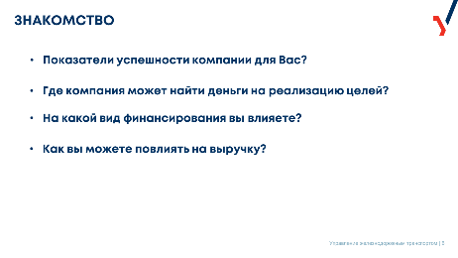  Цель: еще раз познакомить слушателей друг с другом посредством совместного обсуждения вопросов  о клиентоориентированности  и влияния на успешность и финансовые результаты компании.  Преподаватель: Коллеги, вы на обучении уже  не первый день и друг с другом успели познакомиться! Нам с вами предстоит провести вместе в игре еще 2,5 дня. Поэтому давайте продолжим наше знакомство, я попрошу вас представиться и ответить на следующие вопросы:  Вопрос: Какие показатели успешности компании вы можете вспомнить?  Варианты ответов (слушатели предлагают варианты, преподаватель записывает их в текстово-графическом редакторе (PowerPoint, Paint или любом другом) и выводит весь список на экран, после чего добавляет недостающие пункты):  - положительный денежный поток,  - объем выручки за период,  - сумма накопленной чистой прибыли за последние 3-5 лет,  - рост рыночной стоимости компании (или капитализации по Балансу),  - приобретение и применение новых методологий и технологий,  - развитие сотрудников и увеличение производительности труда,  - рост бренда работодателя и привлекательности для новых талантов,  - развитие новых продуктовых направлений и услуг,  - рост клиентской базы и ее удовлетворенности,  - другие варианты ответов (рост прибыли на одного сотрудника и т. д.).  Комментарий для преподавателя:  При наличии времени можно дать как задание в мини-группах, чтобы они оформили свои идеи в презентации (5 минут), а затем представляли свои результаты. После чего преподаватель добавляет важные недостающие элементы из списка выше.  Вопрос: Однако большинство из вышеперечисленных пунктов требует  от компании серьезных инвестиций и финансирования. Как вы думаете,  где компания может найти деньги на все эти цели?  Варианты ответов (слушатели предлагают варианты, преподаватель записывает их в текстово-графическом редакторе (PowerPoint, Paint или любом другом) и выводит весь список на экран, после чего добавляет недостающие пункты):  - От Клиентов, но в виде уже Чистой прибыли, после вычета всех операционных и финансовых (включая налоги) расходов компании.  - От Собственников, Акционеров и Инвесторов в виде дополнительных вкладов в акционерный капитал. Но за пользование этими вкладами компания когда-то должна будет расплатиться Дивидендами.  - От Банков и других финансовых организаций в виде Кредитов. Однако  за эти вклады компания должна регулярно платить проценты.  - От различных Кредиторов в виде увеличения сроков оплаты  за оказанные нам услуги и поставленные товары. Но размер этого вида финансирования довольно ограничен и не может быть резко увеличен.  - От Государства в виде субсидий на целевые программы и налоговых льгот. Однако сроки получения такого финансирования довольно длительные, к тому же не все целевые инвестиции компании могут попасть под такие государственные программы.  Вопрос: На какой вид финансирования из вышеперечисленных в большей степени вы влияете с точки зрения вашей работы или функции?  Варианты ответов (слушатели предлагают варианты, преподаватель записывает их в текстово-графическом редакторе (PowerPoint, Paint или любом другом) и выводит весь список на экран, после чего добавляет недостающие пункты):  - В большей степени от вашей совместной работы зависит входящий денежный поток от Клиентов, но в размере Операционной (или Чистой) прибыли, поскольку часть этой выручки нам приходится направлять  на оплату наших операционных расходов и капиталовложений.  Кроме этого, от нашего успеха в рамках Операционной прибыли будут также зависеть возможности компании получать дополнительное финансирование от Акционеров, Инвесторов, Банков, Кредиторов и Государства, поскольку  в своих решениях они также опираются на нашу способность генерировать Операционную (и Чистую) прибыль компании, и тем самым выплачивать Проценты и Дивиденды. Таким образом, вы влияете и на эти виды финансирования компании.  Вопрос: Тогда, если мы своей работой в большей степени влияем  на формирование Операционной (Чистой) прибыли компании, главным образом за счет увеличения Выручки от наших Клиентов,  то каким образом вы на своих рабочих местах можете влиять на Выручку?  Варианты ответов (слушатели предлагают варианты, преподаватель записывает их в текстово-графическом редакторе (PowerPoint, Paint или любом другом) и выводит весь список на экран, после чего добавляет недостающие пункты):  - Выполнять наши обязательства перед клиентом вовремя, без задержек, а иногда и с опережением графика (здесь мы говорим не о выполнении только своих временных регламентов, а о том, как сработает  вся цепочка наших подразделений ― от приемки до передачи груза клиенту).  - Принимать, перевозить и передавать грузы согласно требованиям безопасности без потерь и какого-либо ущерба (не только на моем участке работы, но и на всей цепочке наших процессов, до момента, когда груз окажется у клиента).  - Оперативно реагировать на претензии клиентов (для начала хотя бы выслушать) и по возможности помогать с их решением, даже если за это вы лично не отвечаете (например, посоветовать, к кому можно обратиться). Контролируйте, решена ли проблема, и своевременно информируйте клиента о текущем статусе (даже если проблема еще не решена, клиент будет понимать, что вам, а значит, и всей нашей компании, не все равно).  - Упростить процедуры и сократить время оформления и передачи грузов так, чтобы клиенту было легко, просто и приятно это сделать.  - Иметь возможность оперативно подключить дополнительные ресурсы  и мощности в случае нестандартных заказов или крупных клиентов.  - Придумывать и запускать новые сервисы, которые принесут клиенту дополнительные удобства или решат его текущие проблемы,  и, возможно, в будущем принесут нам дополнительную выручку.  - В некоторых случаях, если это не нарушает норм безопасности  и не требует дополнительных затрат, идти навстречу клиенту, принимать решения и действовать быстрее существующих регламентов.  Связка-переход: Таким образом, мы можем увеличивать поступления денежных средств в компанию и влиять на нашу Операционную и Чистую прибыль за счет перечисленных шагов. Все они направлены на повышение нашей клиентоориентированности на рынке.  Вопрос: А кто помнит, что такое «клиентоориентированность»?  Преподаватель принимает варианты ответов и резюмирует:  Переключите на слайд 7  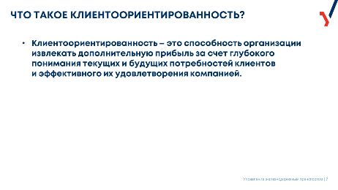  Ответ: Клиентоориентированность ― это способность организации извлекать дополнительную прибыль за счет глубокого понимания текущих и будущих потребностей клиентов и эффективного их удовлетворения компанией.  Переключите на слайд 8  Вывод: Таким образом, вопрос клиентоориентированного подхода – критически важен для выживаемости и устойчивого развития компании.  И каждый сотрудник компании влияет на него своими ежедневными решениями, действиями  и поступками. Даже если в своей работе вы  не пересекаетесь с внешними клиентами, вы все равно можете влиять  на их удовлетворенность: выполняя свою текущую работу без сбоев  и нареканий, постоянно внедряя новые методики в координации со смежными подразделениями. Это в итоге увеличит скорость обслуживания и принесет дополнительные удобства, как нашим текущим клиентам, так и новым (например, тем, кто сейчас предпочитает для своих грузов автомобильных, речных или авиационных перевозчиков).  Комментарий для преподавателя:  Дальнейшую теоретическую информацию рекомендуется давать в наиболее сжатом в виде, опираясь на слайды презентации. Дополнительная информация необходима в случае, если у слушателей возникнут вопросы, либо как инструмент для налаживания взаимодействия с участниками.  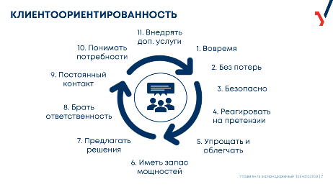  Вопрос: Если сейчас в своей непосредственной работе вы не контактируете  с внешними клиентами, то кто для вас является клиентом? Для кого вы делаете свою работу?  Варианты ответов (слушатели предлагают варианты, преподаватель выслушивает и формулирует итоговый вывод):  Вывод: Правильно, в большинстве случаев, если мы внутренняя служба  в организации, то нашим клиентом являются другие подразделения нашей компании. Для нас они являются «внутренними» Клиентами!  Вопрос: А почему внутренний Клиент не менее важен, чем внешний?  Ответы: (слушатели предлагают варианты, преподаватель выслушивает  и формулирует итоговый вывод).  Переключите на слайд 9  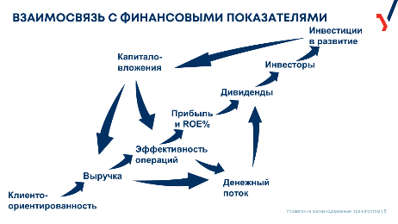  Вывод: Абсолютно, верно! От того, как выстроены процессы в компании, складывается общее впечатление у внешних Клиентов о наших продуктах  и услугах, которые мы предлагаем. В итоге это влияет на положительный денежный поток и способность компании инвестировать в свое будущее.  Комментарий для преподавателя:  Если слушатели захотят прояснить  вопрос о внутренней клиентоориентированности, можно воспользоваться теорией преимущества формирования внутренней клиентоориентированности в компании:  Снижение текучести кадров. Ни один сотрудник не захочет покинуть компанию, в которой к нему относятся с любовью, уважают и где он может расти как профессионал. Люди проводят в офисе больше времени, чем дома, и хотят получать от своей работы личное и профессиональное удовлетворение.  Формирование кадрового резерва. В такие компании выстраивается очередь из желающих стать ее сотрудниками. Кроме того, как пишет в своей книге  Л. Грабс-Уэст, каждый сотрудник внутренне клиентоориентированной компании становится своего рода рекрутером и может порекомендовать кандидата на замещение вакантной должности.  Формирование благоприятного психологического климата в компании, снижение уровня стресса сотрудников. Как следствие, повышение качества работы и уменьшение количества ошибок, совершаемых в силу человеческого фактора.  Повышение производительности труда сотрудников. Благодаря улучшению коммуникаций между сотрудниками возрастает скорость рабочих процессов, что приводит к улучшению качества обслуживания клиентов и повышению их удовлетворенности товарами и услугами компании.  Дополнительная возможность для формирования положительного имиджа компании, возможность проявить ее корпоративную социальную ответственность, стать более привлекательным работодателем и получить  в свою команду лучших сотрудников.  Снижение финансовых и временных затрат на поиск, подбор и обучение сотрудников.  Снижение потерь от некачественной коммуникации между сотрудниками  и подразделениями, так как сотрудники компании, обладающей внутренней клиентоориентированностью, осознанно трудятся для достижения общей цели. Снижаются или исчезают вовсе временные задержки, возникающие  при обращении сотрудников «точек контакта» ― так называемого «front-офиса» ― за помощью или информационной поддержкой к сотрудникам «back-офисов», так как последние понимают важность оперативной и правильно выполненной ими работы для удовлетворенности клиента.  Повышение уровня лояльности сотрудников, их преданности: в компании,  где работников любят и ценят, риск ухода сотрудника к конкурентам  из-за разницы в оплате труда сильно снижается. Кроме того, сотрудники  даже готовы при необходимости работать за меньшую плату, чем у компаний-конкурентов или же выполнять дополнительный функционал,  как это происходило в кризисные времена, например, в компании «Southwest Airlines».  Повышение качества обслуживания клиентов, степени их удовлетворенности, возможность сделать их своими постоянными клиентами, завоевав их доверие, в итоге мы повышаем свою прибыль.  Вывод: Таким образом, мы всегда выполняем нашу работу в интересах какого-то Клиента ― либо внешнего, либо внутреннего. Поэтому все пункты клиентской удовлетворенности, которые мы перечислили выше, так же справедливы  и для наших «внутренних» клиентов ― смежных подразделений.  Они, как и наши внешние клиенты, хотят, чтобы мы каждый раз делали свою работу быстрее, качественнее, оперативно и конструктивно реагировали  на их новые задачи и претензии, своевременно информировали о текущем статусе, с нами было легко решать нестандартные вопросы, быть уверенными, что они могут положиться на нас как на профессионалов в любой ситуации.  Если мы будем думать о наших смежных подразделениях как о наших внутренних Клиентах, будем понимать их потребности, задачи и сложности,  а также регулярно улучшать взаимодействие, то мы сможем совместно находить и быстро внедрять лучшие решения и для наших внешних клиентов, которые в итоге обеспечивают финансирование не только нашей операционной деятельности, но и капитальных затрат и инвестиций в наше будущее!  Результат шага: слушатели познакомились с преподавателем, настроены на эффективный процесс обучения, понимают тему клиентоориентированности и ее влияния на финансовые результаты компаний в современном мире. | Слайды 1-9

ПРИМЕР 2

ФРАГМЕНТ СЦЕНАРИЯ «ЭФФЕКТИВНЫЕ КОММУНИКАЦИИ»

ДЕНЬ 1
Раздел ПЕРВЫЙ:
ПОНЯТИЕ ЭФФЕКТИВНОЙ КОММУНИКАЦИИ
Цели первого раздела:
- Познакомить слушателей с содержанием, целями и задачами программы/курса/модуля.
- Создать позитивную, мотивирующую атмосферу в группе.
- Сформировать понятие «деловых коммуникаций»
- Определить критерии эффективной коммуникации
Шаг | Время |  | Активность | Содержание активности | Материалы
1 | 9:00 | 05 | Введение. Представление тренера. | Цель: акцентировать внимание на результатах вчерашнего дня и сделать связку с сегодняшним днем. Ответить на вопросы вчерашнего дня.  Примечание: до начала тренинга тренер раздает рабочие тетради участникам. Также у каждого участника должна быть модерационная карточка (для фиксирования ожиданий на шаге №3)  Тренер: доброе утро, коллеги! Спасибо всем, кто пришел вовремя. Пожелаем скорее присоединиться к нам тем, кто задерживается по уважительной причине. Предлагаю начать.  Рад(-а) приветствовать вас на программе «Эффективные коммуникации».  Меня зовут… Я являюсь….  Примечание: если тренер уже вел программу первого дня и знаком аудитории, блок представления тренера сокращаем.  Вчера вы познакомились с моделями и инструментами управления изменениями. Как вы теперь уже знаете, успешные изменения невозможны без грамотной коммуникации. Именно об этом и пойдет речь в нашей сегодняшней программе. Мы обсудим коммуникации в ежедневном профессиональном взаимодействии и узнаем, в чем особенность коммуникаций в период изменений.  Подскажите, пожалуйста, остались ли вопросы по теме вчерашнего дня?  Примечание: тренер отвечает или, при невозможности дать быстрый ответ, фиксирует вопросы участников, обозначая, когда сможет вернуться с ответом на данный вопрос.  Связка-переход: прежде, чем начать обучение, давайте определимся с правилами взаимодействия и ожиданиями от предстоящего тренинга.  Результат блока: участники настроены на процесс обучения, понимают тему дня и преемственность темы в связке с предыдущим днем. | Слайд 1 заставка (с темой тренинга)  Модерационные карточки (размер А4 разрезанные на 4 части)
2 | 9:05 | 05 | Правила взаимодействия. | Цель: договориться о правилах взаимодействия.  Примечание: представление участников (ФИО и немного о себе) было в первый день, поэтому данный этап пропускаем. У всех участников есть бэйджи. Относительно правил взаимодействия во время тренинга, у участников также уже есть представления по опыту первого дня, поэтому рамки повторяем, можно в формате наводящих вопросов, а не форме спущенного сверху регламента.  Тренер: продемонстрируйте слушателям уже знакомый с первого дня слайд:  .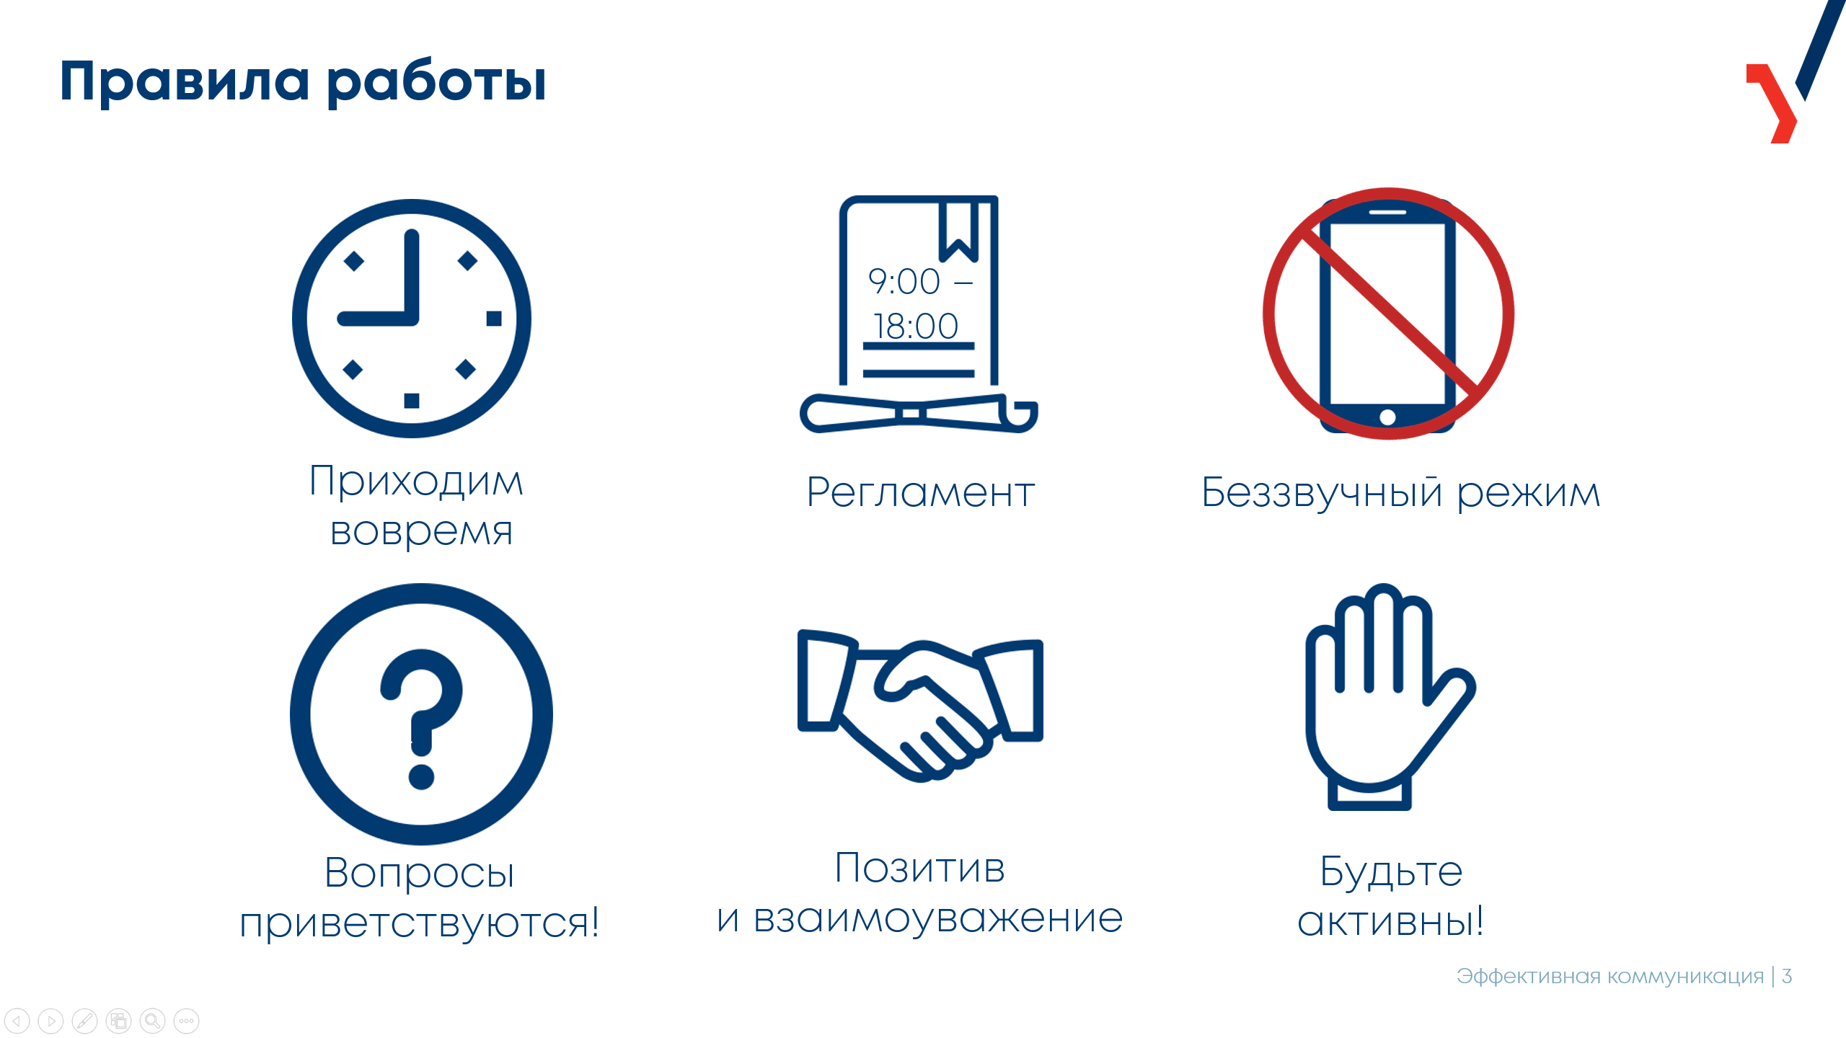  Коллеги, давайте вместе определим правила взаимодействия на сегодняшний день:  - Соблюдение регламента  Мы будем заниматься с 09:00 до 18:00, с перерывом на обед ориентировочно с 13:00 до 14:00, также будет 2 кофе-брейка по 15 мин. в первой и второй половине дня.  Акцент на просьбе приходить вовремя, чтобы не задерживать начало обучения, т.к. в противном случае придется задерживаться или слушатели могут упустить часть важной информации.  - Отключение мобильной связи  Если срочный звонок, тихо выйти за дверь, переговорить и вернуться, в остальном постараться отложить все звонки до перерывов. Здесь же отметить, что важно присутствовать на обучении от начала и до конца, не упустить ничего важного из теории и закрепления на практике.  - Активное участие  Преподаватель называет активности, которые будут в ходе работы (работа в группах, общие дискуссии, упражнения с инструкциями и ролями), т.е. наше обучение совсем не похоже на классическую лекцию или семинар, поэтому необходимо постепенно настраиваться именно на такой способ работы.  Преподаватель сообщает, что скепсис, который может возникать у слушателей по отношению к новой информации – является абсолютно здоровой реакцией взрослого человека. «Мы все обладаем достаточно обширным опытом для того, чтобы сомневаться в новой информации. Более того, мы понимаем, что кейсы обычно пишутся по «выжившим» компаниям, и что эти компании не всегда отражают причинно-следственные связи или закономерности, по которым работает рынок. Поэтому наша задача сегодня, сомневаться, приводить контраргументы, спорить и не соглашаться. Именно это переводит нас из категории наблюдателей или скептиков – в категорию активных участников.  - Уважать говорящего  Преподаватель сообщает участникам о правиле поднятой руки  и предлагает задавать вопросы и давать комментарии не в тот момент, когда у участника возникло желание высказаться, а в управляемом формате. «Я буду выступать в качестве модератора во время дискуссий и обсуждения кейсов. Если вы хотите задать вопросы или сделать комментарий, пожалуйста, поднимите руку, и я предложу всем высказываться в порядке очереди, слушая и не перебивая друг друга.  Связка-переход: итак, мы вспомнили правила взаимодействия, давайте взглянем, какие тематические блоки мы будем рассматривать в рамках учебный блока.  Результат блока: сформированы правила взаимодействия. | Слайд 2 (правила работы)
3 | 9:10 | 5 | Знакомство с программой учебного блока и видами обучающих активностей. | Цель: познакомить участников с программой тренинга.  Тренер начинает с описания компетенции «Эффективная коммуникация»:  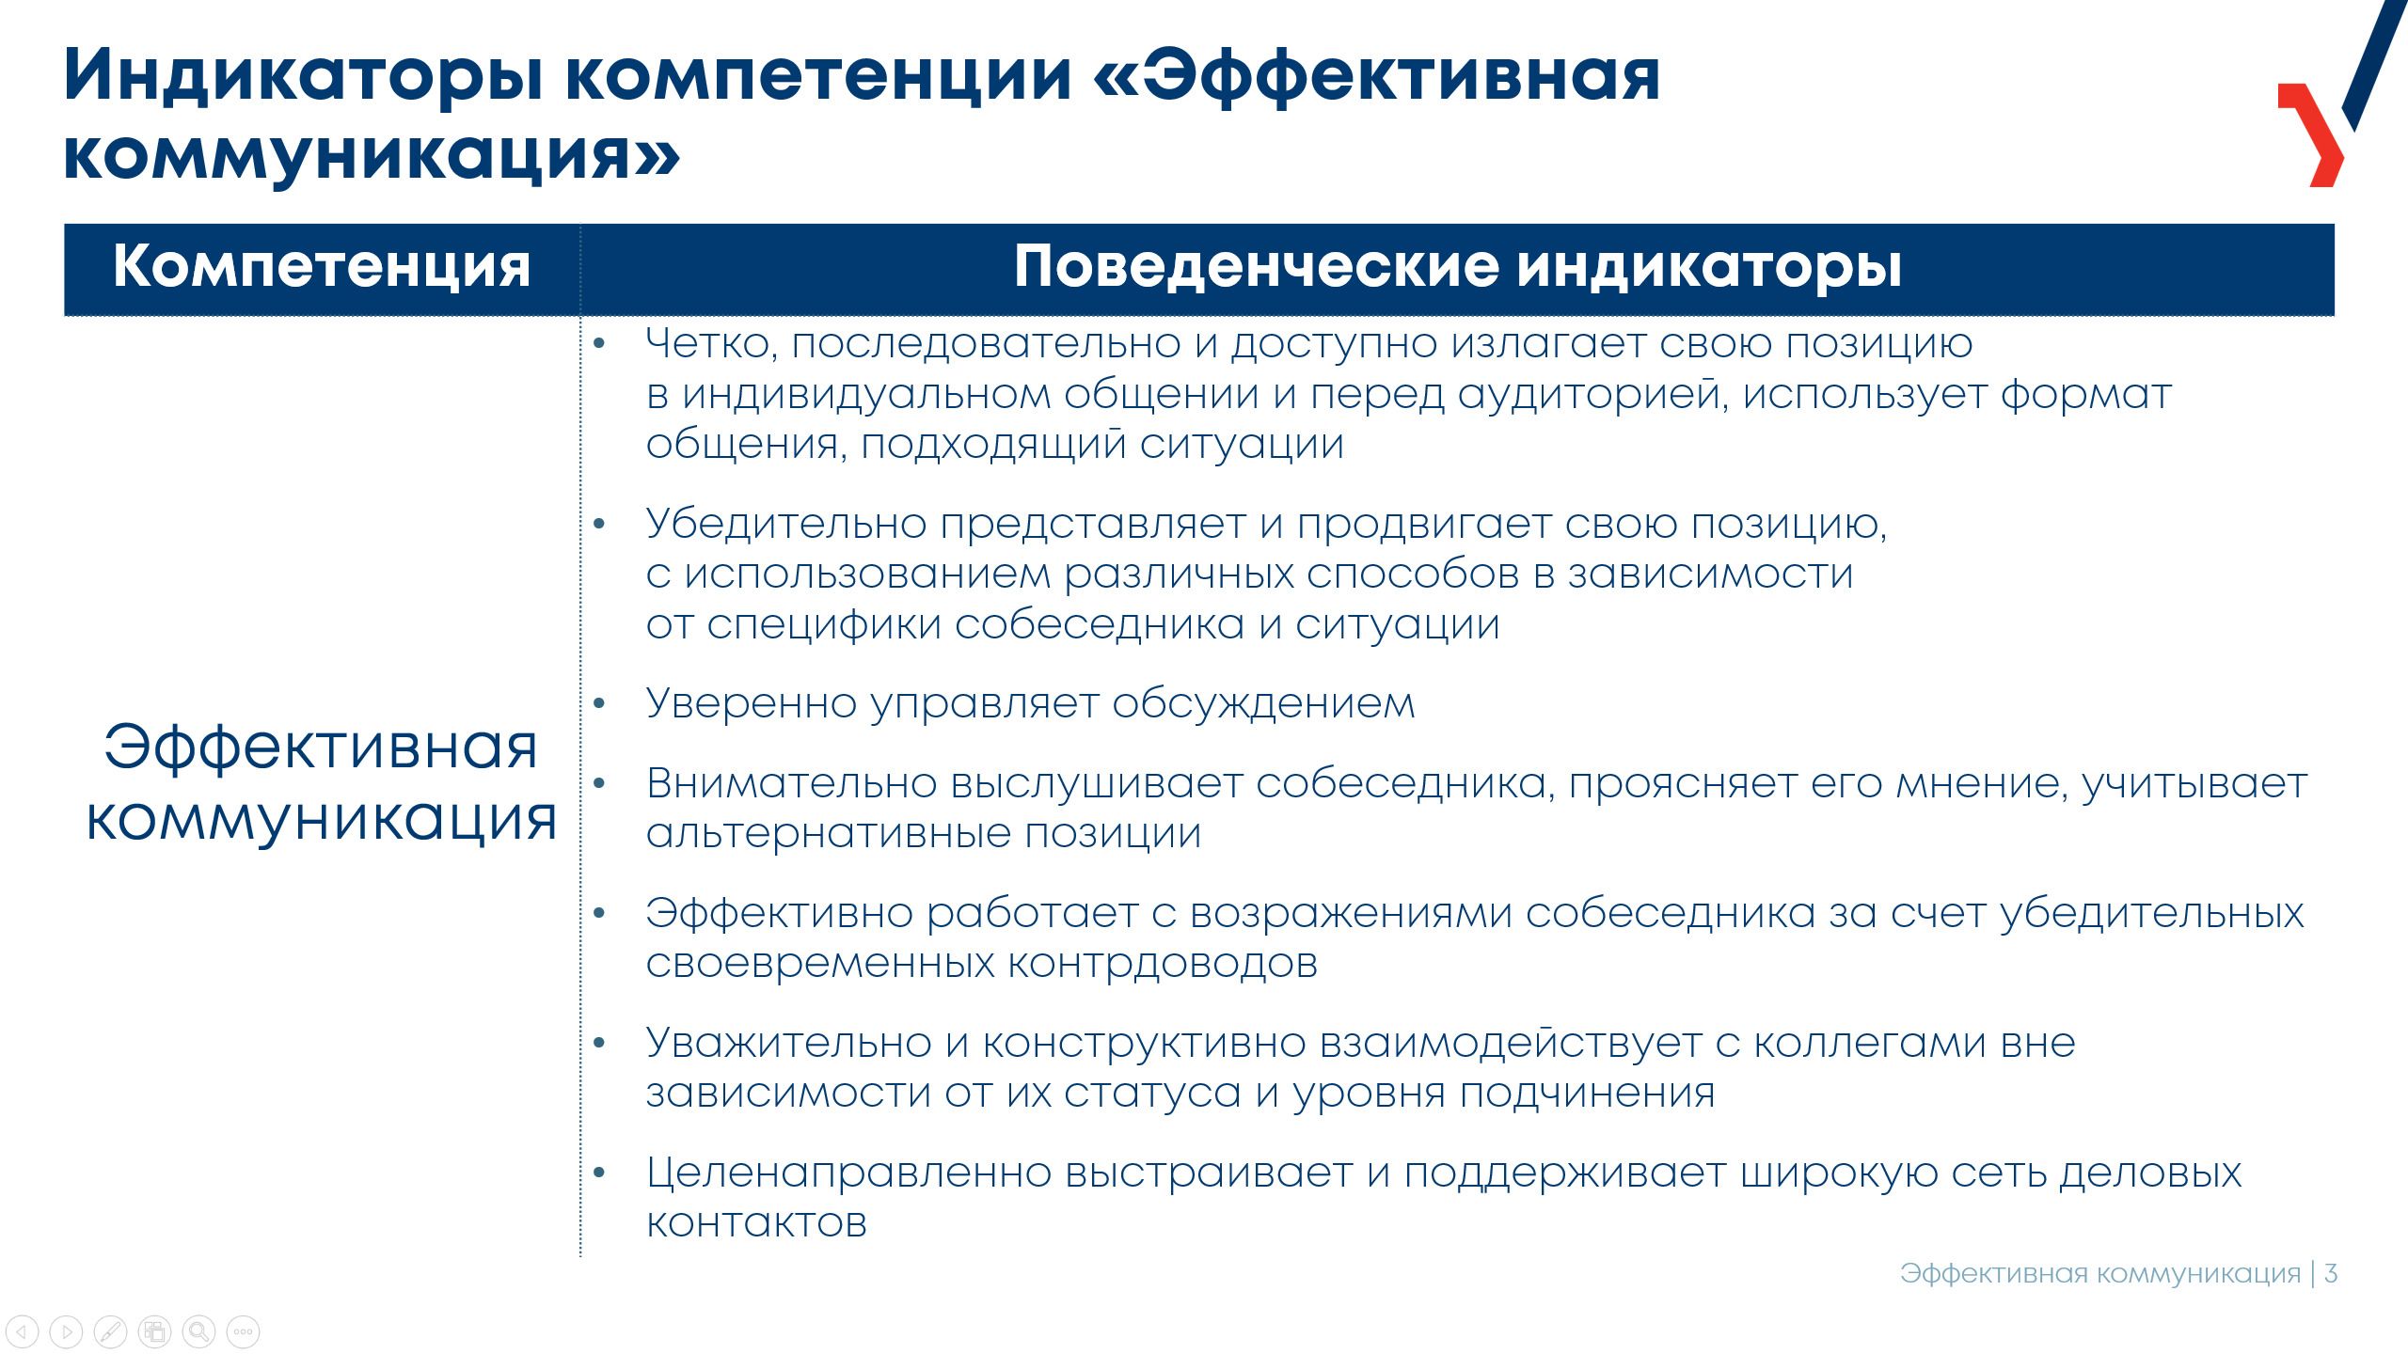  напоминает о поведенческих индикаторах данной компетенции увязывая хи с разделами содержания.  Индикаторы и их связь с содержанием:  - Четко, последовательно и доступно излагает свою позицию в индивидуальном общении и перед аудиторией, использует формат общения, подходящий ситуации (3, 4, 5 разделы содержания);  - Убедительно представляет и продвигает свою позицию, с использованием различных способов в зависимости от специфики собеседника и ситуации (3 и 5 разделы содержания);  - Уверенно управляет обсуждением (3 и 5 разделы содержания);  - Внимательно выслушивает собеседника, проясняет его мнение, учитывает альтернативные позиции (4 и 6 разделы содержания);  - Эффективно работает с возражениями собеседника за счет убедительных своевременных контрдоводов (3 и 6 разделы содержания);  - Уважительно и конструктивно взаимодействует с коллегами вне зависимости от их статуса и уровня подчинения (3, 5 и 6 разделы содержания);  - Целенаправленно выстраивает и поддерживает широкую сеть деловых контактов (этот индикатор может быть развит за счёт развитости всех остальных индикаторов).  Примечание: блок «Эффективная коммуникация», своим содержанием практически на 100% отвечает всем индикатором и лишь косвенно затрагивает индикатор «Целенаправленно выстраивает и поддерживает широкую сеть деловых контактов» (в подразделе про письменные коммуникации и в сценариях общения).  Тренер: рассказывая о программе дня, тренер показывает слушателям слайд: 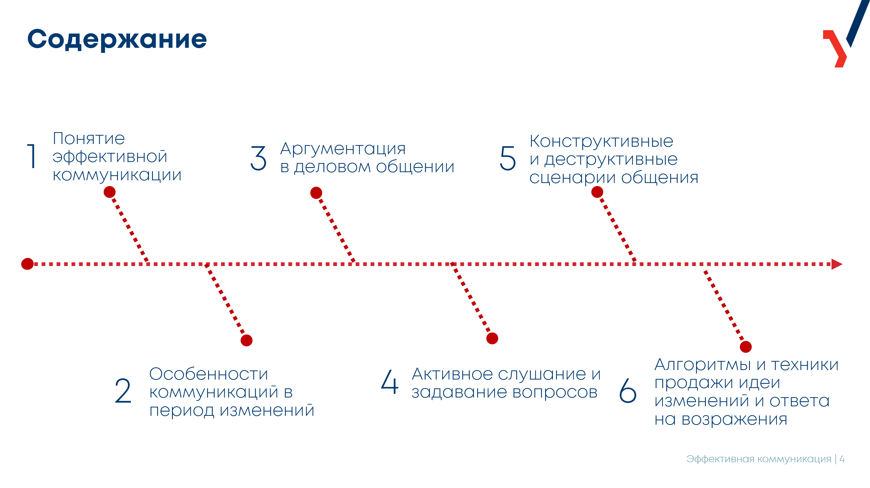  1. Понятие эффективной коммуникации  1.1. Определение эффективной коммуникации и каналы коммуникации;  1.2. Критерии эффективной коммуникаций.  2. Особенности коммуникаций в период изменений  2.1. Динамика восприятия изменений и стадии эмоционального реагирования на изменения;  2.2. Виды коммуникаций с учетом динамики восприятия изменений.  3. Аргументация в деловом общении  3.1. Эффективные способы донесения информации;  3.2. Особенности коммуникации в письменном формате (e-mail, корпоративный мессенджер, т.п.);  3.3 Алгоритм аргументации по схеме «Тезис-аргумент-поддержка».  4. Активное слушание и задавание вопросов  4.1. Приемы активного слушания  4.2. Правильные вопросы  5. Конструктивные и деструктивные сценарии общения  5.1. Основные признаки конструктивных и деструктивных сценариев деловой коммуникации;  5.2. Алгоритм перевода партнера по общению в конструктивную, ответственную позицию.  6. Алгоритмы и техники продажи идеи изменений и ответа на возражения.  6.1. Алгоритм трансляции изменений с учётом этапа «Отрицание», (алгоритм AIDA);  6.2. Работа с первичными возражениями (алгоритм ИСИДА и техники ДДП);  6.3. Контраргументы на доводы противников изменений.  Тренер проясняет, есть ли у участников вопросы по содержанию и формам работы. Отвечает на вопросы.  Вывод: как вы видите, планы у нас серьезные, в сегодняшнем тренинге мы не только затронем важные аспекты деловой коммуникации, но также узнаем и особенности коммуникации в период внедрения изменений.  Связка-переход: теперь давайте обсудим ваши ожидания от сегодняшней программы.  Результат блока: участники ознакомлены с блоками программы. | Слайды 3-4 (Содержание)  РТ стр. 3 - 4
4 | 9:15 | 15 | Сбор ожиданий участников. | Цель: собрать ожидания и трансформировать их в направлении темы программы.  Тренер: Какими навыками, умениями и знаниями вы хотели бы овладеть? Предположите, в каких рабочих ситуациях навыки эффективной коммуникации особенно актуальны для вас. Пожалуйста, в течение одной минуты запишите ваши ожидания на карточке. Когда все будут готовы, я попрошу вас по очереди выйти к флипчарту, озвучить ожидания и приклеить карточку на этот лист флипчарта.  Комментарий для преподавателя:  во время сбора ожиданий, задавайте уточняющие вопросы для прояснения вопросов слушателей. Если ожидание не относится к темам данного учебного блока, то скажите слушателям, что данное ожидание может быть рассмотрено в рамках другого учебного блока. Пометьте карточку и поместите её отдельно.  После сбора ожиданий, поблагодарите слушателей и скажите, что вернётесь к флипчарту «Ожидания» в конце учебного блока.  Примечание: Лист флипчарта с надписью «Ожидания» заблаговременно размещён на стене в горизонтальном положении и покрыт клеем для быстрого размещения на нем карточек с ожиданиями слушателей.  Во время сбора ожидании тренер может обсудить с участниками также те рабочие ситуации, в которых навыки эффективной коммуникации особенно актуальны. Например, слушатели могут назвать: взаимодействие с руководителем, взаимодействие с подчинёнными, с коллегами из других отделов, с клиентами, т.п., проведение совещаний, проведение презентаций, докладов, т.п.  Тренер благодарит группу за работу и выражает надежду, что программа будет максимально полезна в рамках этих ожиданий. Также тренер обращает внимание на важность данной компетенции и об оценке уровня развития данной компетенции.  Тренер: важность навыка эффективной коммуникации сложно переоценить. Коммуникации были актуальны и остаются одним из приоритетов, обозначенных в качестве компетенции будущего, в том числе на экономическом форуме в Давосе (источник «Отчет о будущем рабочих мест»). По статистике коммуникации в современной профессиональной среде стали занимать в 5 раз больше времени, чем 20 лет назад. В первый день вы уже делали оценку своего уровня развития данной компетенции, вспомните, какие стороны вы отметили, как сильные (высокие оценки по каким индикаторам были), какие еще требуют развития (низкие оценки). Мы обязательно вернемся к анализу компетенции «Эффективная коммуникация» в конце сегодняшнего дня и посмотрим, насколько изменятся эти показатели.  Примечание: для информации: всего на экономическом форуме в Давосе были названы четыре главных компетенции будущего: решение проблем (=критическое мышление), коммуникация, креативность, сотрудничество.  Связка-переход: коллеги, мы познакомились с нашими ожиданиями от сегодняшней программы, давайте приступим к самому процессу обучения.  Результат блока: участники сформировали и высказали свои ожидания от учебного блока. | Модерационные карточки (21х9,8) или карточки А6 по 2 шт. на слушателя,  Маркеры по кол-ву слушателей  Клей-спрей для бумаги  ФЧ (Ожидания)
5 | 9:30 | 20 | 1.1. Определение эффективной коммуникации и каналы коммуникации  Упражнение «Найди пару»  Мини-лекция | Цель: ввести определение «коммуникации», «деловой коммуникации». Познакомить с каналами коммуникации.  Игра «Найди пару»  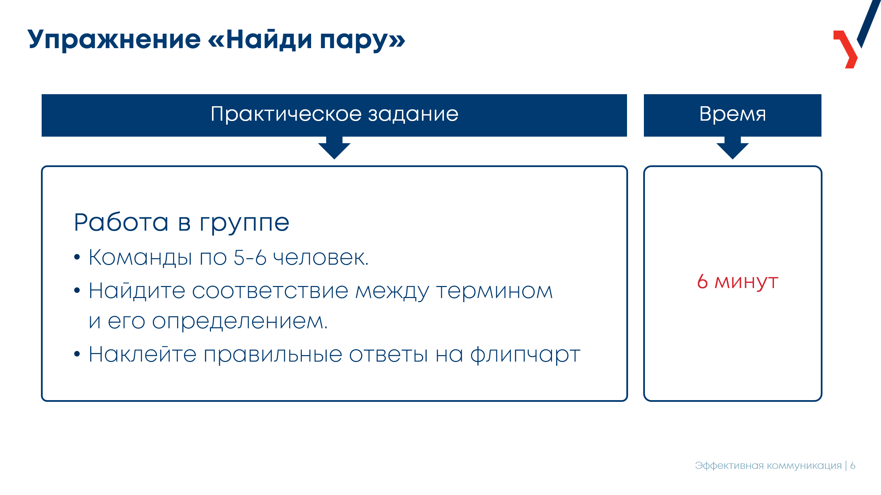  Цель: вывести участников на понимание термина «коммуникация» и других терминов, связанных с ней (знание терминологии).  Тренер предлагает участникам объединиться в три команды.  Время на подготовку задания: 6 минут.  Проверка результатов: 5 минут.  Инструкция (1 минута): командам выдается комплект карточек, задача - найти соответствие между термином и его определением. В ходе данной активности выясняем все основные термины (каналы коммуникаций, участники коммуникации).  Тренер называет термин, команды по очереди предлагают свой вариант из предложенных определений. По итогам игры участники сами приходят к пониманию термина «коммуникация». Тренер просит участников поделиться ответами. Интересуется, как каждая группа соединила пары, на какое определение коммуникаций вышла.  По завершению презентации всех команд важно выйти на следующие выводы:  - коммуникация - это процесс обмена информацией;  - коммуникация имеет отправителя и получателя информации;  - коммуникация имеет объект (т.е. само сообщение);  - деловая коммуникация имеет ряд отличий от обычной коммуникации:  - во-первых, есть цель - решение профессиональной задачи,  - во-вторых, участники деловой коммуникации находятся внутри корпоративной структуры и у каждого есть свой статус: начальник, подчиненный, коллега, т.п. (см. РТ стр.5)  - коммуникации отличаются по способу передачи сообщения (т.е. различные каналы коммуникации)  - кроме передачи информации коммуникация является важным аспектом в построении отношений между людьми.  Тренер раздает и проверяет вместе с участниками правильные ответы (Файл: 02_1_Найди пару ответы). За каждый правильный ответ команда получает балл.  Примечание: слушатели могут задавать вопросы о том, что еще за определения встречались в ходе игры? Преподаватель сообщает, что:  остальные ответы лишние (цель – попытаться запутать участников), в частности они представляют из себя:  - каналы коммуникации по степени охвата аудитории (массовые, индивидуальные)  - виды коммуникаций (формальные, неформальные)  - определение манипуляции (это тип социального воздействия, представляющий собой стремление изменить поведение других людей при помощи скрытой, обманной тактики)  - определение конфликта (это процесс социального взаимодействия, заключающийся в противодействии участников этого взаимодействия и обычно сопровождающийся негативными эмоциями)  Тренер поводит итоги игры, дополняет информацию этимологией термина «коммуникация» и уточняет специфику деловой коммуникации.  Мини-лекция: в ходе игры мы уже многое узнали о коммуникации.  Интересно, что это слово латинского происхождения, термин, в основе которого лежит слово от communicatio («коммуникацио») - сообщение, передача и слово communico («коммунико») - что означает связываю, делаю общим, единым.  В английском языке есть слово «common», что значит общий. Есть слова со схожим корнем и значением общего и в русском языке – «коммуна, коммунальный».  Таким образом, мы можем утверждать, что задача коммуникации - создать общее, единое информационное поле. Чтобы идея, информация, которую я хочу передать собеседнику стала для нас общей.  В деловой среде мы называем коммуникацией - обмен информацией с целью решения профессиональных задач.  Комментарий для преподавателя:  по результатам упражнения и мини-лекций у слушателей должно быть сформировано понимание важности коммуникаций во всех сферах деятельности человека. Для усиления, преподаватель может приводить примеры:  1. Осужденные в США на пожизненное заключение и содержащиеся в изоляции (в одиночных камерах), нередко просят заменить пожизненное заключение смертной казнью (недостаток/отсутствие коммуникаций разрушает психику человека – коммуникации жизненно необходимы). Но тут нужно учитывать добровольность/недобровольность выбора (есть люди, которые осознанно ограничивают себя в общении с другими людьми).  2. Самым страшным наказанием для ребенка (в случае какого-либо совершенного им проступка), является отказ его родителей разговаривать с ним (отсутствие коммуникации разрушающе воздействует на ребенка).  Тренер демонстрирует слайд:    Попросите слушателей подумать и сказать:  - в решении каких задач им приходится коммуницировать?  - как выстраиваются эти коммуникации?  - какие сложности возникают?  - с участниками какого статуса приходится коммуницировать? (с начальником, подчиненными, коллегами)  По результатам этой дискуссии перейдите на тему «каналы коммуникации», покажите слайд:  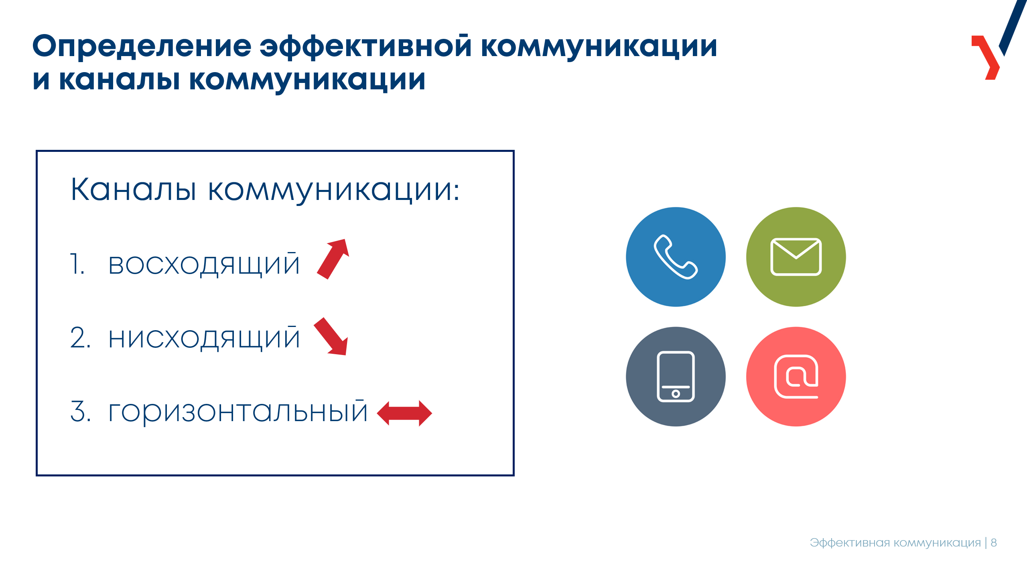  Три вида каналов коммуникации (по направленности):  - нисходящий (от руководителей к подчиненным) (например, вы получаете письмо от руководителя, в котором он ставит перед вами определенную задачу);  - восходящий (от подчиненных к руководству) – (например, когда вы отчитываетесь перед руководителем о результатах выполнения этой задачи);  - горизонтальный (между сотрудниками одного уровня в иерархии должностей) – (например, вы приглашаете коллегу к совместному обсуждению путей решения сложившейся ситуации).  Связка-переход: мы с вами определили, что такое «коммуникация», что такое «деловая коммуникация», обсудили, какие каналы коммуникации встречаются в профессиональном взаимодействии. Давайте определим, что же является критерием эффективной коммуникации?  Результат блока: сформировано понимание термина «деловая (профессиональная) коммуникация». Также участники узнали про возможные каналы коммуникации. | Слайды 5-8 (каналы коммуникации)  РТ стр. 5  Файл 02_Найди пару (по числу команд, 3 шт.)  Файл 02_1_Найди пару_ответы
6 | 9:50 | 15 | 1.2.Критерии эффективной коммуникации  Работа в подгруппах | Цель: познакомить слушателей с критериями эффективной коммуникации.  Работа в подгруппах: тренер предлагает остаться в тех же командах, что и в предыдущей активности.  Инструкция: каждой из команд необходимо написать на стикере три основных критерия эффективной коммуникации. Один критерий на одном стикере. По готовности сдать тренеру – тренер приклеивает стикеры на флипчарт, зачитывает и комментирует ответы.  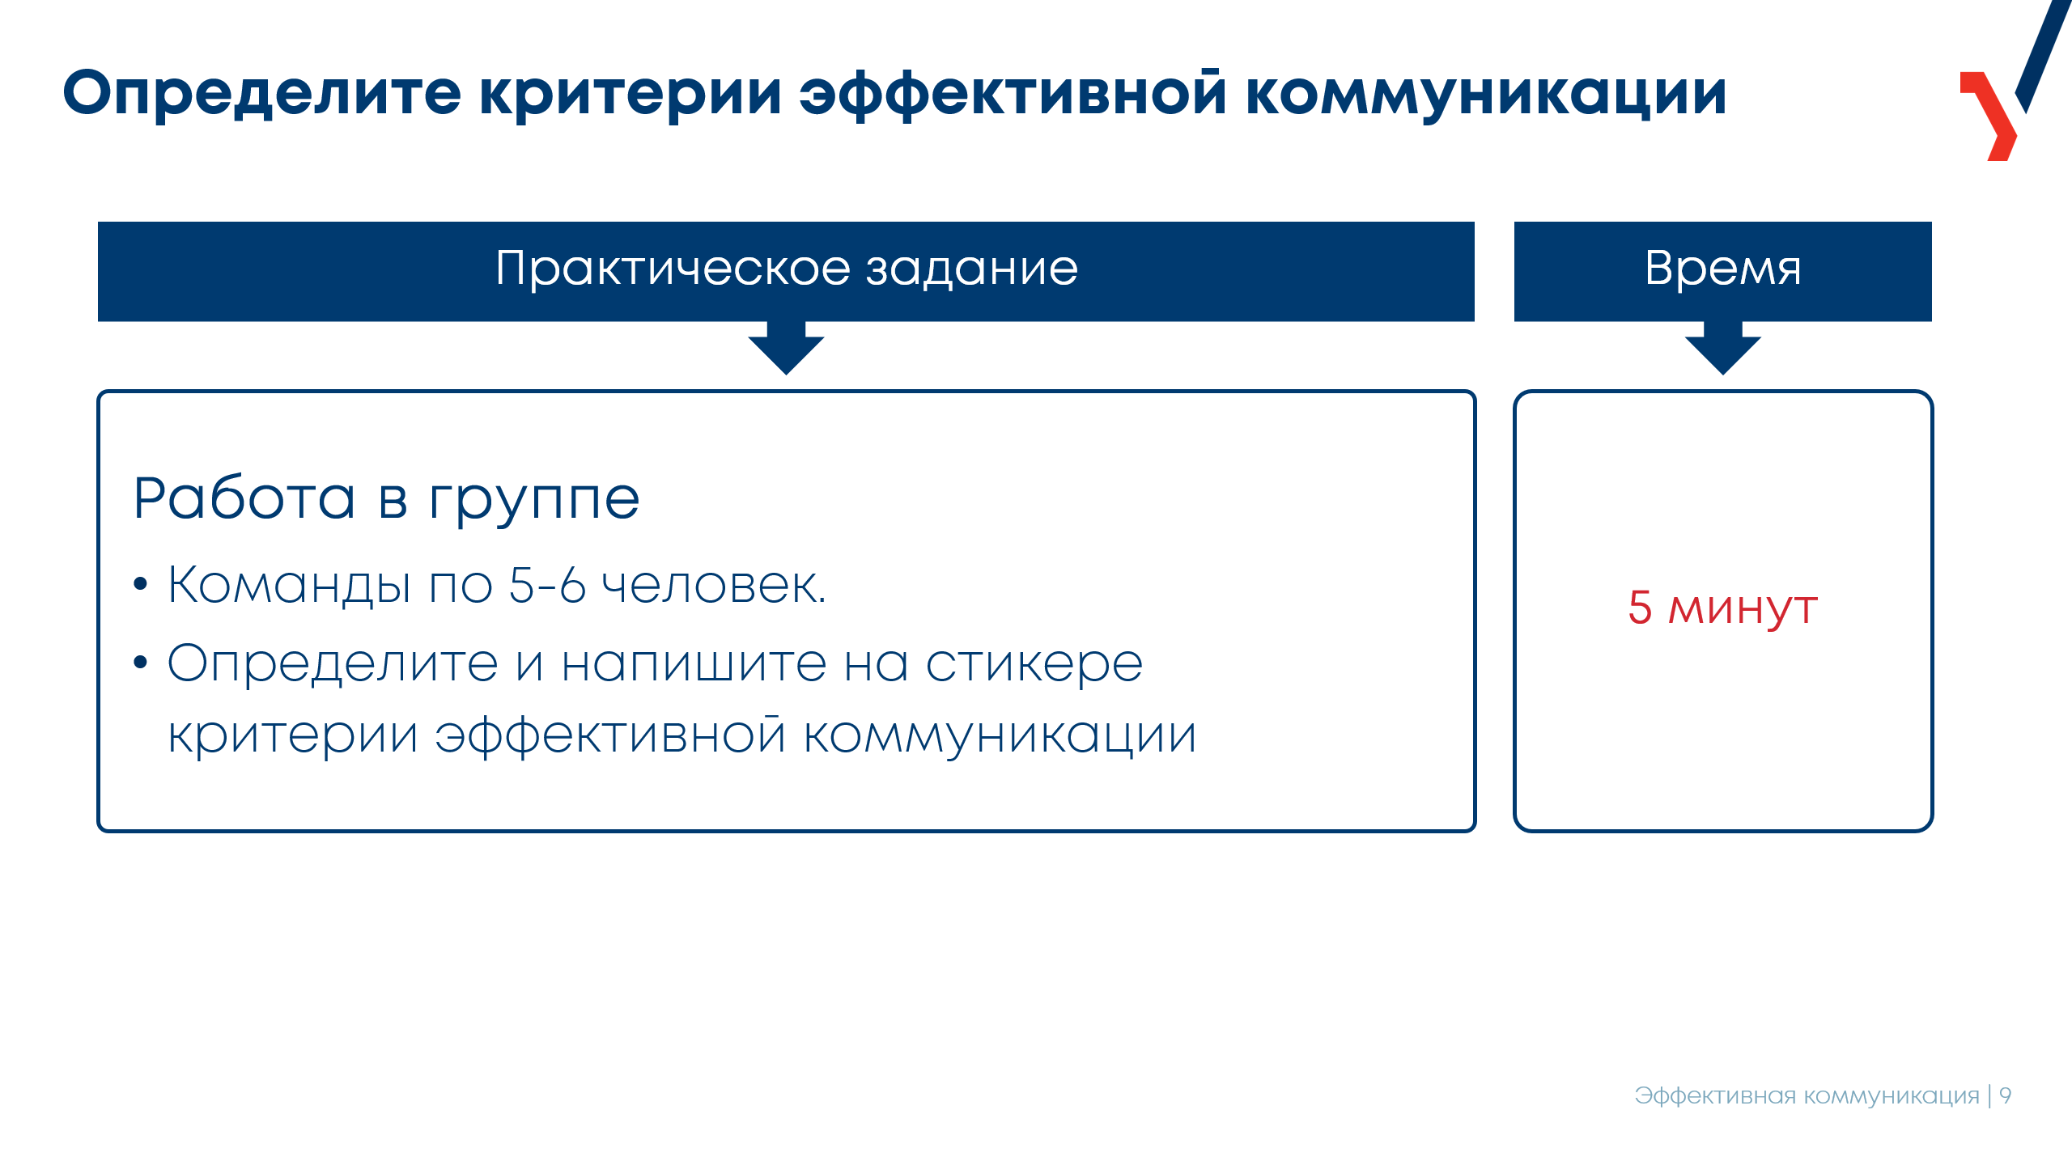  Примечание: обычно слушатели приходят к одним и тем же критериям, верно называя три основных, которые в итоге тренер демонстрирует на слайде 10.  Время на подготовку – 5 минут.  Резюме тренера: коллеги, большой спасибо за ваши идеи. Многие из вас пришли к правильному заключению. Действительно эксперты считают, что эффективность деловой коммуникации определяется следующими критериями:  - первое - достигнутыми результатами (т.е. насколько вам удалось создать это единое информационное поле, понять друг друга, корректно донести информацию, убедить собеседника)  - и, второе, качеством существующих отношений (насколько вы создали или сохранили атмосферу доверия, сотрудничества или коммуникация привела к столкновению интересов, к конфликту).  Сегодня мы, как раз, рассмотрим инструменты эффективной коммуникации, которые позволят нам четко и ясно доносить информацию, аргументировать свою позицию, при этом поддерживать качественные профессиональные отношения с партнерами по коммуникации.  Тренер также знакомит группу с дополнительным критерием, указывающим на эффективность коммуникации.  Еще одним критерием эффективной коммуникации является количество усилий, затраченных на то, чтобы достичь желаемого результата и сохранить/улучшить качество отношений. Как вы думаете, отчего зависит количество потраченных усилий?» Участники высказывают свои предположения.  Примечание: также ответы участников могут содержать кроме предполагаемых причин (тип личности, уровень и характер взаимоотношений, качество предоставляемой информации, т.п.) еще и варианты, какие именно траты мы несем при неэффективной коммуникации: время, энергию.  Тренер подтверждает и дополняет их ответы: количество потраченных усилий определяется тем, насколько правильно выбран канал коммуникации, насколько правильно был установлен контакт, и т.д.  Вывод: эффективность коммуникации определяется достигнутыми результатами, качеством отношений и количеством затраченных усилий.  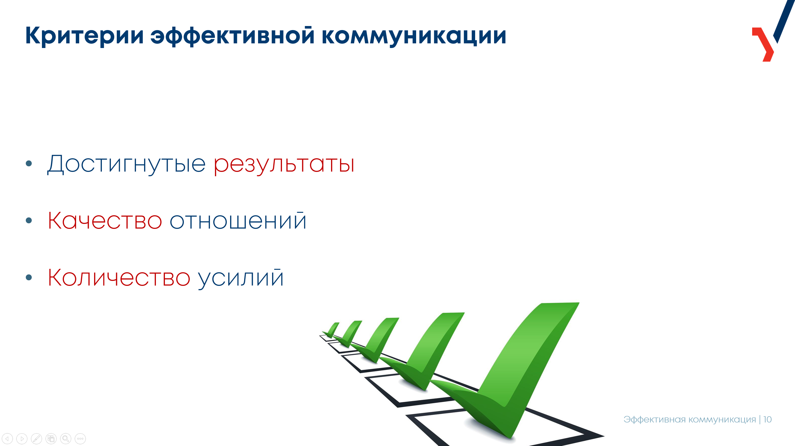  Связка-переход: давайте исследуем, насколько мы уже эффективны в коммуникациях на данный момент.  Результат блока: сформировано понимание критериев успешной коммуникации. | Слайды 9-10 (критерии эффективной коммуникации)  РТ стр. 6  Стикеры (размер А3)  Маркеры 3 шт.
Раздел ВТОРОЙ:
ОСОБЕННОСТИ КОММУНИКАЦИЙ В ПЕРИОД ИЗМЕНЕНИЙ
Цели второго раздела:
- Познакомить участников тренинга с динамикой восприятия изменений;
- Сформировать понимание, какие основные стадии эмоционального реагирования типичны при внедрении изменений;
- Научить участников выбирать наиболее подходящий вид коммуникации на соответствующем этапе изменений.
Шаг | Время |  | Активность | Содержание активности | Материалы
7 | 10:05 | 10 | 2.1. Динамика восприятия изменений и стадии эмоционального реагирования на изменения.  Мини-лекция | Цель: вспомнить этапы управления изменениями по модели ADKAR и показать связку с каналами коммуникаций.  Тренер предлагает группе вспомнить материал предыдущего дня обучения: слайд «Виды коммуникаций с учетом динамики восприятия изменений» и предлагает обсудить особенность коммуникаций на разных этапах изменений:  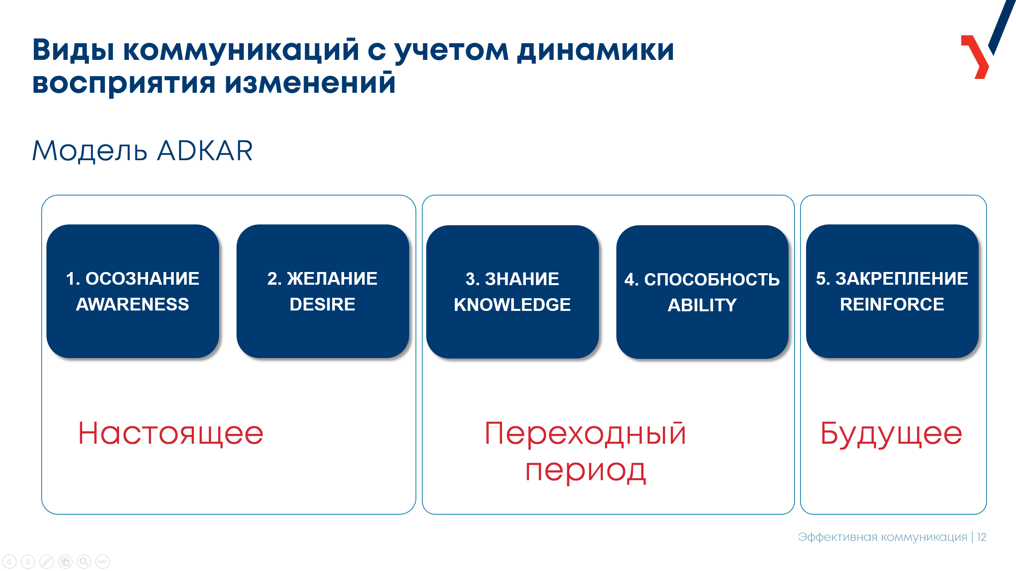 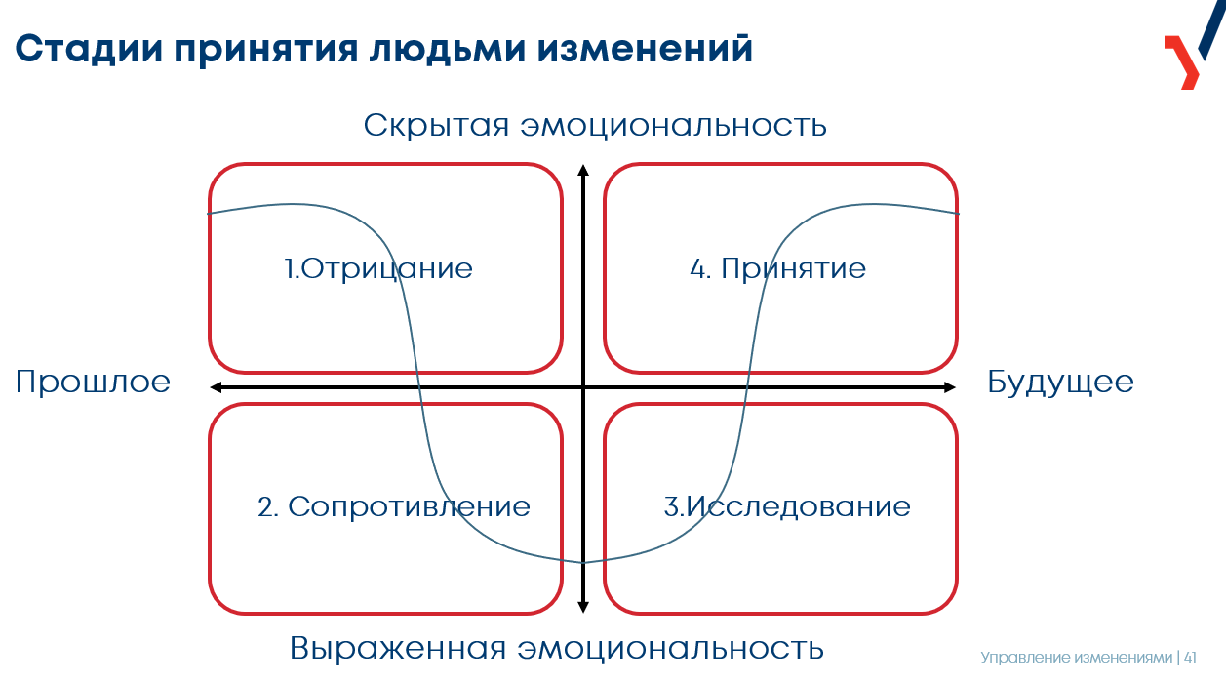  Преподаватель рисует на ФЧ «квадранты» стадий принятия изменений и напоминает о «кривой» восприятия этих изменений со всей гаммой испытываемых чувств участников этих изменений.  Примечание: дополнительная информация для тренера, можно использовать при возникновении вопросов от участников: в основе этапов, определяющих характер коммуникаций, лежит «кривая» восприятия изменений, предложенная Элизабет Кюблер-Росс (американский психолог швейцарского происхождения (1926 – 2004гг.)).  Настоящее Переходный период Будущее  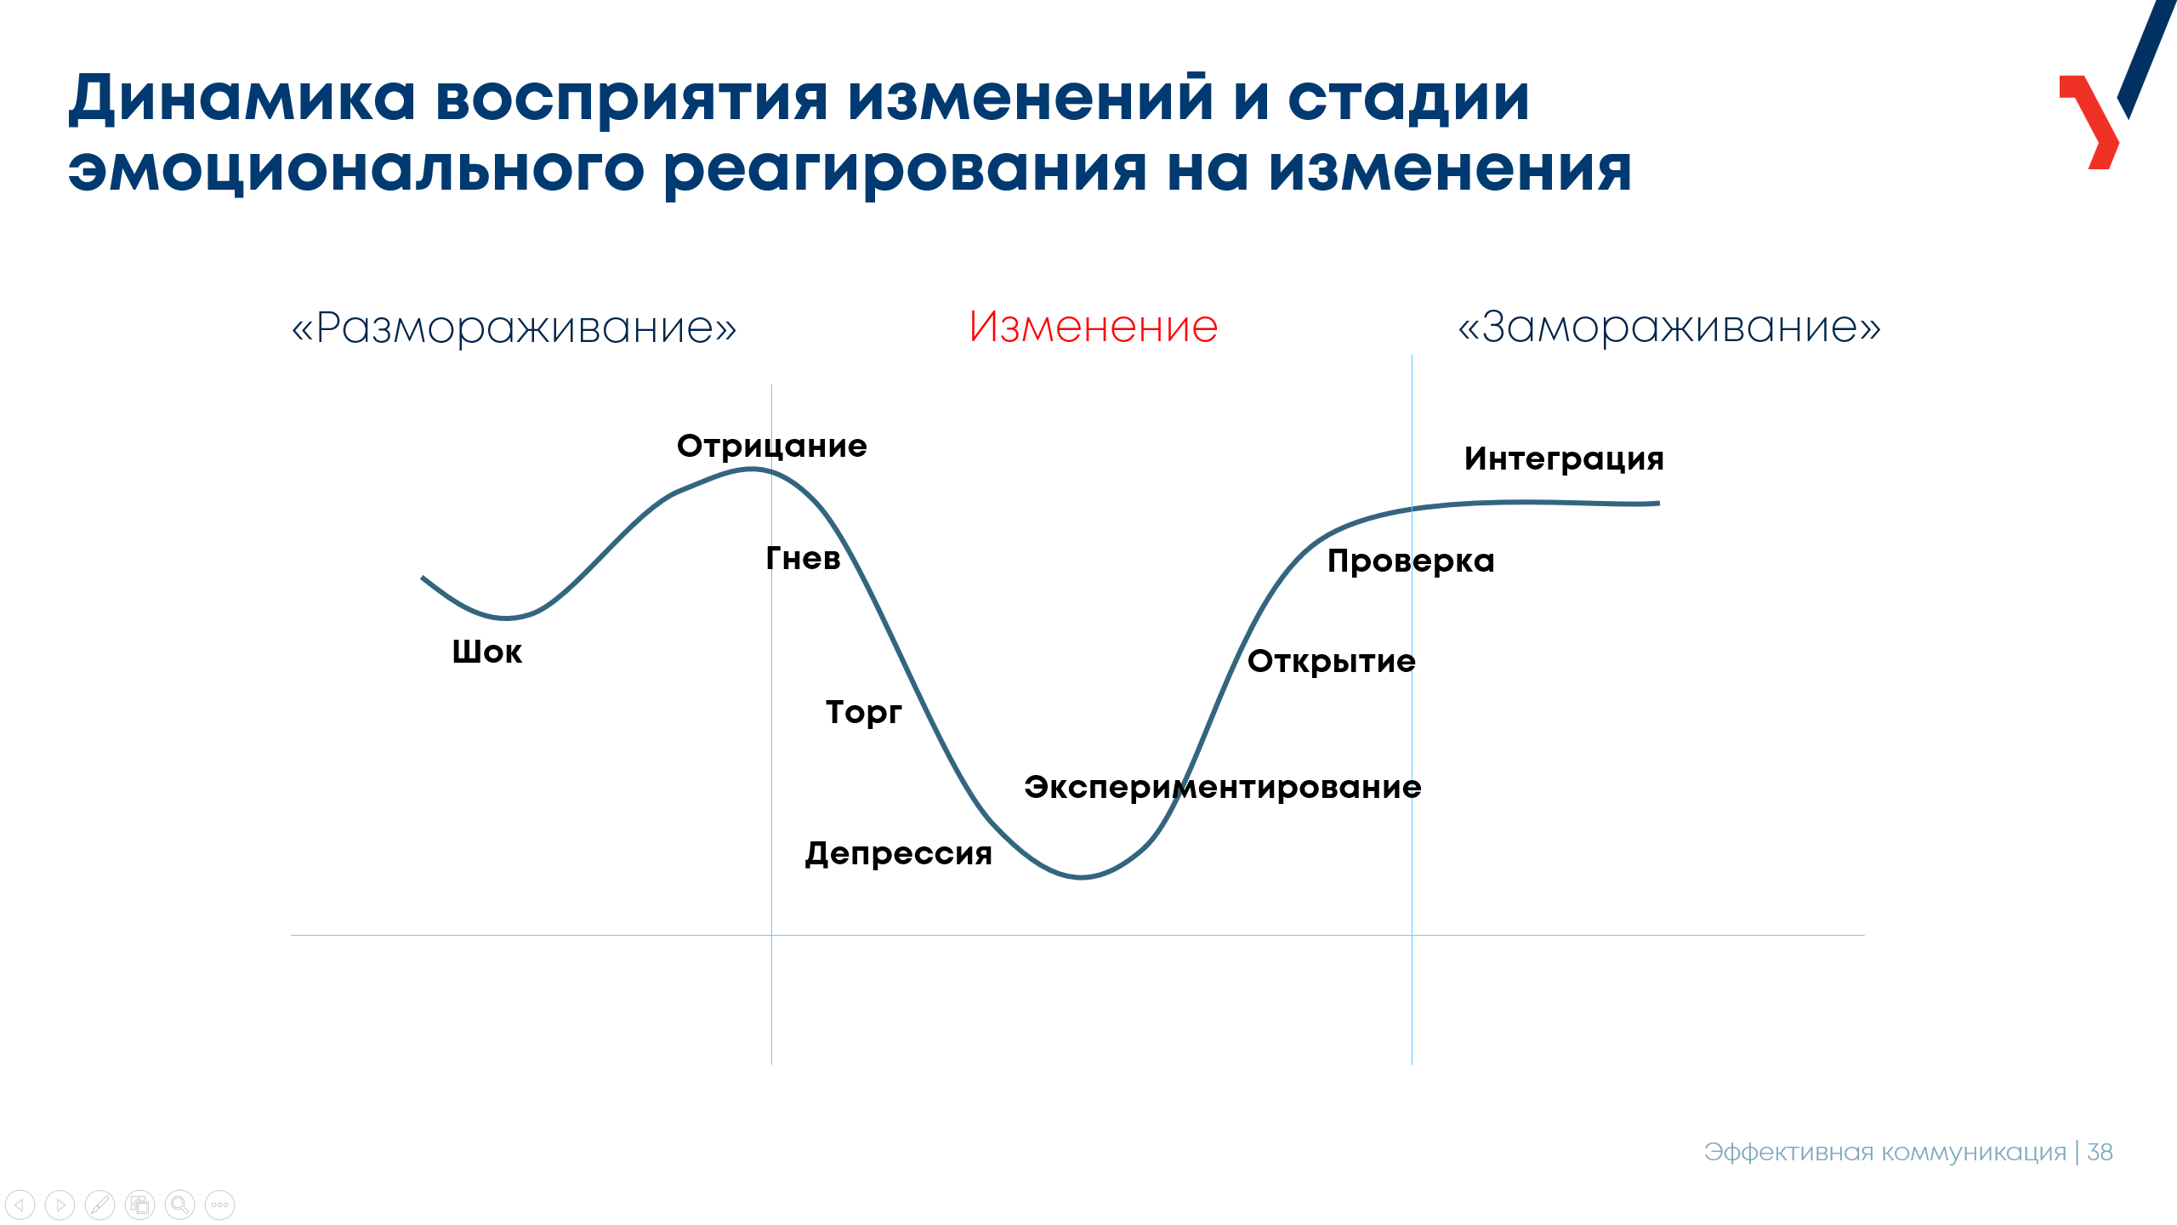  Преподаватель предлагает слушателям ответить на вопрос: «Что (какие меры) в соответствие с моделью ADKAR необходимо предпринять руководителю, внедряющему изменения на каждом из этапов восприятия изменений?»  Ответы слушателей. Преподаватель резюмирует: на этапе настоящее – необходима информация об изменениях, понимание, зачем они необходимы, формировать понимание того, что необходимо делать, обучать. На этапе переход и будущее – необходима эмоциональная поддержка, трансляция позитивных примеров. Иными словами, необходимо коммуницировать с людьми, причем не в форме приказов, распоряжений и пр. нормативных актов, а именно общаться и выбирать для этого соответствующие каналы коммуникаций.  Вывод: внедряя изменения, всегда нужно помнить об эмоциональном состоянии участников этих изменений, которое очень сильно влияет на характер коммуникаций и уровень конструктива в ходе коммуникаций.  Связка-переход: итак, чтобы избежать неконструктивных реакций при внедрении изменений, необходимо учитывать то, на каком этапе внедрения изменений мы находимся, психологические аспекты каждого этапа и подбирать корректный и максимально уместный канал коммуникации.  Результат блока: участники сформировали понимание о том, что необходимо учитывать стадии восприятия изменений людьми для построения эффективной коммуникации. | Слайд 12  РТ стр. 7  ФЧ  Маркеры
8 | 10:15 | 15 | 2.2. Виды коммуникаций с учетом динамики восприятия изменений.  Мини-лекция  Упражнение в подгруппах | Цель: показать какие виды коммуникаций уместны на каждом этапе внедрения изменений (ADKAR).  Иными словами, на каждом этапе принятия изменений необходимо использовать разные каналы коммуникаций:  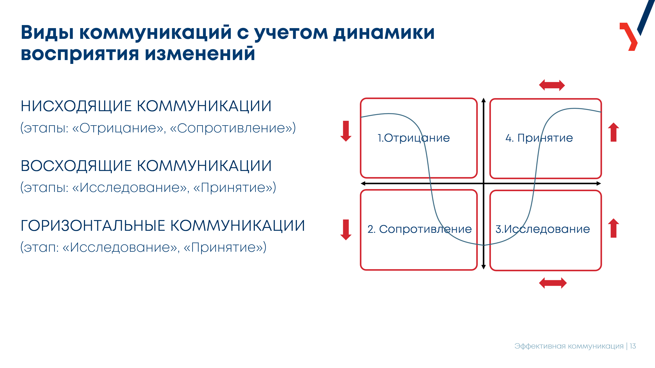  Например, на этапах отрицания и сопротивления изменениям следует использовать только нисходящие коммуникации. Не стОит пытаться запрашивать обратную связь от работников, когда они проходят эти этапы принятия изменений – они еще ничего не понимают, не знают, не готовы к изменениям. Обращение к работникам с использованием восходящих коммуникаций на этих этапах только спровоцирует негатив.  Давайте подумаем, какие коммуникации (приказы, распоряжения, встречи и т.п.) необходимы на каждом из этапов изменений в привязке к модели ADKAR.  Упражнение «Примеры коммуникаций»  Тренер объединяет участников в 3 подгруппы (можно те же, что были в предыдущей активности, можно поменять состав). Показывает и комментирует слайд:  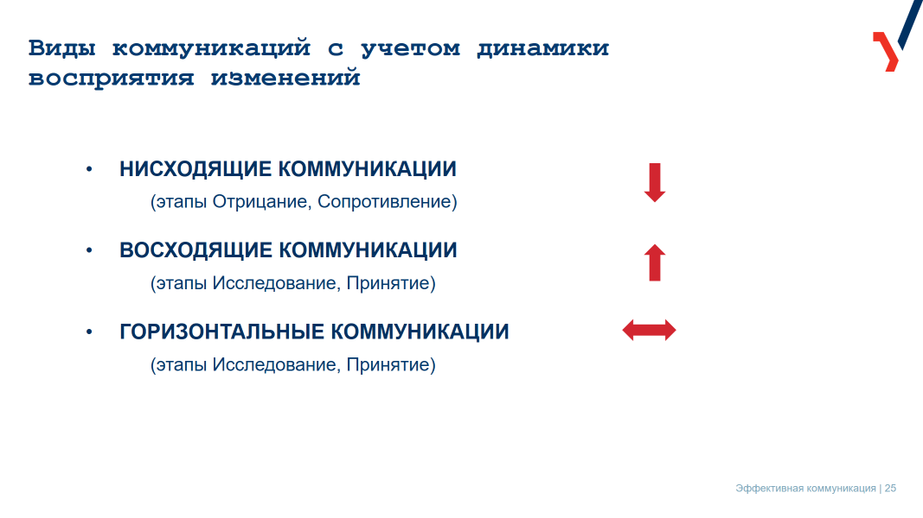 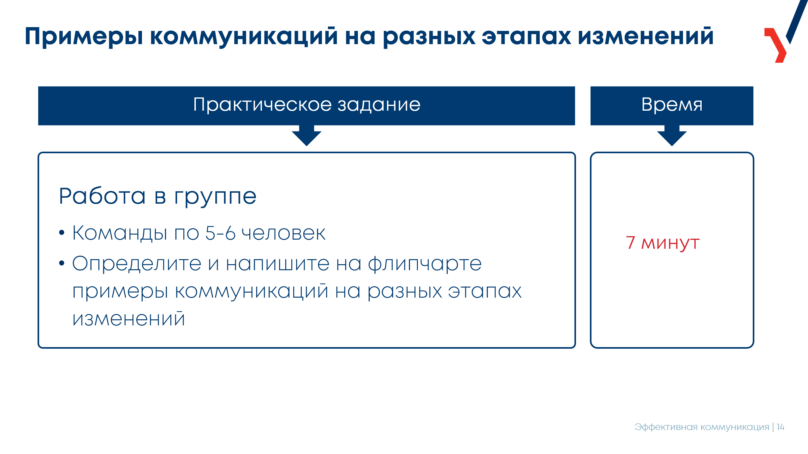  Примечание: рекомендуется оставить ФЧ с описанием конкретного изменения с программы «Управление изменениями» и продолжить работу в командах этого же дня.  Инструкция: Каждая подгруппа записывает на флипчарт все варианты имеющихся в компании и потенциальных коммуникаций (примеры коммуникаций, которые могут вспомнить: приказы, распоряжения почта, личное извещение, информация на сайте и т.п.): в идеале по своему проекту с программы «Управление изменениями», разнося по этапам модели ADKAR. (См. РТ стр. 7)  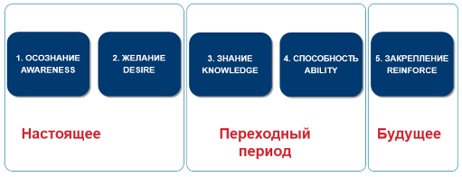  Время на выполнение задания – 7 минут.  Примечание: тренер может помочь подсказкой см. правильные ответы ниже. Варианты также есть в РТ участников.  Команды презентуют свои наработки, тренер дополняет (7 минут):  НИСХОДЯЩИЕ КОММУНИКАЦИИ – Этапы от Отрицания до Сопротивления  - Внутрикорпоративные Интернет-порталы  - Журналы, корпоративные газеты и Интернет-издания  - Электронные рассылки  - Бюллетени (информационные листки)  - Плакаты, доски объявлений  - Буклеты и брошюры  - Справочник для сотрудников (раздается в виде буклета с информацией об истории компании, порядке рассмотрения предложений и принятия решений, корпоративных ценностях и правилах, наиболее важными контактами и т.п.)  - Изготовление и трансляция презентационных и информационных аудио- и видеоматериалов (например, видеообращение топ-менеджера)  - Расширенные заседания Правления, Совета директоров  - Микро-блог Генерального директора (Начальника дороги)  - Регулярные информационные совещания в первичных трудовых коллективах  - Встречи руководства с трудовым коллективом  ВОСХОДЯЩИЕ КОММУНИКАЦИИ – Этапы от Исследования до Принятия  - Ящик (рационализаторских) предложений  - Горячие линии / Телефон доверия / Служба информационного заказа  - Приемные по производственным и социально-трудовым вопросам  - Общественная приемная / Прием по личным вопросам  - Личные встречи руководства с сотрудниками (например, в некоторых компаниях организуются как совместные деловые обеды)  - Отчетные ежеквартальные и ежегодные конференции  - Регулярные опросы сотрудников (в крупных компаниях проводятся 1-2 раза в год)  - Фокус-группы (специально организованные обсуждения, проводимые с конкретными категориями работников для сбора вопросов и предложений; как правило, длятся не более 1,5 - 3 часов; численность группы – от 5 до 12 человек)  - Интервью при увольнении, анкеты, заполняемые увольняющимися сотрудниками.  - Обсуждение проблем компании в ходе внутрикорпоративного обучения - на тренингах и семинарах (Корпоративный университет передает предложения участников топ-менеджменту).  ГОРИЗОНТАЛЬНЫЕ КОММУНИКАЦИИ – Этапы от Исследования до Принятия  - Межфункциональные проекты, группы обмена опытом для менеджеров инновационных проектов  - Проектные сессии (серия мозговых штурмов, в ходе которых сотрудники планируют совместные действия по проекту).  - Семинары и тренинги  - Круглые столы  - Дни подразделений, дни корпоративной культуры (раз в месяц одно из подразделений проводит круглый стол для сотрудников других подразделений, на котором участники знакомятся с реализуемыми в подразделении процессами и проектами, могут проконсультироваться и задать вопросы)  - Наставничество, коучинг  - Ежегодные ярмарки идей (каждое подразделение готовит постер с презентацией передового опыта, новаторский идей, уникальных знаний своих сотрудников; затем организуется процедура ознакомления с постерами друг друга, ранжирование подразделений по заинтересованности остальных участников в их опыте и знаниях).  - Сетевые школы  - Научно-технические конференции  - Внутрикорпоративные инновационные конкурсы  - Социальные сети, объединяющие сотрудников. Тематические группы (форумы, блоги) в Интранете по ключевым организационным проблемам, актуальным и для топ-менеджмента, и для рядовых сотрудников.  - Ротации, стажировки работников в подразделениях друг друга  - Обеды знаний по пятницам (одночасовой обед или чаепитие, сопровождающиеся короткими рассказами о «трудных случаях», рассказами о новых идеях и методах работы).  - Корпоративные «желтые страницы», позволяющие найти инноваторов и экспертов по конкретной проблеме в Интранете.  - Создание внутреннего сайта каждой инновационной команды с краткими личными данными сотрудников, описанием уникальных знаний и опыта, которыми обладают участники, а также «стола вопросов» - страницы, на которой любой сотрудник компании может обратиться к команде с вопросом или просьбой о помощи.  - Регулярная оценка подразделения или проектной команды его/ее внутренними клиентами (рейтинг и вознаграждение команд по критерию «удовлетворенность внутренних клиентов»).  Вывод: коллеги, как мы выяснили, в первой части процесса внедрения изменений значительно доминируют нисходящие коммуникации от руководства, на стадии «принятия» и, далее, активно используются восходящие и горизонтальные.  Связка-переход: мы понимаем, какие коммуникации на каких этапах изменений нужны. Давайте обсудим, как сделать эти коммуникации максимально эффективными.  Результат блока: знают существующие в компании каналы коммуникаций, которые можно использовать при внедрении изменений. | Слайды 13 – 14  РТ стр. 7 – 9  ФЧ  Маркеры
10:30 – 10:45 Кофе-пауза

